FACULTAD DE INGENIERÍA
CARRERA PROFESIONAL DE INGENIERÍA DE SISTEMAS E INFORMÁTICA &
CARRERA PROFESIONAL DE INGENIERÍA DE SOFTWARE
CURSO INTEGRADOR I SISTEMAS - SOFTWARE
Título: LogiCoffee — Sistema web de gestión comercial y logística para la comercialización de café tostado
GitHub: https://github.com/cristhian199228/logicofee
Ciclo: [00]
Integrante(s): [Ordenado por Apellidos]
ID | CUI | APELLIDOS | NOMBRES
1 | [CUI] | [APELLIDOS] | [NOMBRES]
2 | [CUI] | [APELLIDOS] | [NOMBRES]
3 | [CUI] | [APELLIDOS] | [NOMBRES]
Docente: MBA Mg. Ing. RENE ALONSO NIETO VALENCIA.
AREQUIPA – PERÚ.
2026

RESUMEN
LogiCoffee es una aplicación web desarrollada para una empresa comercializadora de café tostado que necesitaba reemplazar el registro manual de pedidos, inventario y control de calidad por un sistema único, trazable y accesible por área. La solución cubre el ciclo completo del negocio: publicación del catálogo, armado del pedido, cobro, descuento del inventario por lotes, control de calidad, despacho y explotación de indicadores.
El sistema se construyó sobre Laravel 13 con PHP 8.3+, plantillas Blade y Tailwind CSS 4, empaquetado con Vite 8 y persistido en una base relacional (SQLite en desarrollo, MySQL en producción). La arquitectura sigue el patrón MVC por capas de Laravel, con la lógica de negocio concentrada en modelos ricos, una clase de acción para la operación transaccional crítica (registro del pedido) y siete clases de apoyo para los cálculos de los paneles.
La característica que distingue al sistema es el control de acceso por área empresarial: siete roles (Administrador, Dirección General, Marketing y Ventas, Logística y Almacén, Producción y Operaciones, Proveedor y Cliente) acceden a trece secciones distintas, filtradas por un middleware de sección y siete gates de autorización. Cada usuario entra directamente a la primera sección de su menú y solo ve las operaciones que su área ejecuta.
El inventario no se maneja como un contador simple, sino por lotes con fecha de tostado y vencimiento. El despacho consume siempre el lote más próximo a vencer (FIFO por vencimiento), excluye los lotes que el control de calidad rechazó y recalcula el stock del producto tras cada movimiento. El registro del pedido se ejecuta dentro de una transacción con bloqueo pesimista, de modo que dos pedidos simultáneos no puedan vender la misma unidad.
La verificación se apoya en una suite de 143 pruebas automatizadas (141 de característica y 2 unitarias) distribuidas en 20 archivos, que cubren autenticación, control de acceso por rol, catálogo, carrito, registro y pago de pedidos, seguimiento, lotes, bajas por merma, control de calidad, promociones, gestión de usuarios y los cuatro paneles de indicadores.
Palabras clave: Laravel, gestión de inventario por lotes, control de acceso por roles, trazabilidad, comercialización de café, aplicación web.

ABSTRACT
LogiCoffee is a web application built for a roasted-coffee trading company that needed to replace the manual handling of orders, inventory and quality control with a single, traceable system segmented by business area. The solution covers the full business cycle: catalogue publishing, order building, payment, batch-based inventory deduction, quality control, dispatch and reporting.
The system is built on Laravel 13 with PHP 8.3+, Blade templates and Tailwind CSS 4, bundled with Vite 8 and persisted in a relational database (SQLite for development, MySQL for production). It follows Laravel's layered MVC pattern, with business logic concentrated in rich models, a dedicated action class for the critical transactional operation (order registration) and seven support classes for dashboard computations.
Its distinguishing feature is access control by business area: seven roles reach thirteen different sections, filtered by a section middleware and seven authorization gates. Inventory is managed by batch with roasting and expiry dates; dispatch always consumes the batch closest to expiry, excludes batches rejected by quality control and recalculates product stock after every movement. Order registration runs inside a database transaction with pessimistic locking, so two concurrent orders cannot sell the same unit.
Verification relies on an automated suite of 143 tests across 20 files, covering authentication, role-based access, catalogue, cart, order registration and payment, tracking, batches, waste write-offs, quality control, promotions, user management and the four dashboards.
Keywords: Laravel, batch inventory management, role-based access control, traceability, coffee trading, web application.

1. ASPECTOS GENERALES
Esta sección describe a la empresa cliente y no se deriva del código fuente. El equipo debe completarla con la información institucional levantada con el Product Owner.

Visión
[Por completar por el equipo: visión de la empresa comercializadora de café.]

Misión
[Por completar por el equipo: misión de la empresa comercializadora de café.]

Entorno
[Por completar por el equipo: sector, mercado, competencia y ubicación (Arequipa, Perú).]

Estrategia Empresarial
[Por completar por el equipo.]

Planificación Empresarial
[Por completar por el equipo.]

2. PLANIFICACIÓN Y FRONT-END

2.1. ANÁLISIS EMPRESARIAL

2.1.1. Análisis de Sistemas
El negocio se organiza en cuatro áreas operativas más la dirección, y cada una necesita del sistema una vista distinta sobre los mismos datos. El análisis identificó cinco entidades de negocio —usuario, producto, lote, pedido y línea de pedido— y seis procesos que las atraviesan: publicación del catálogo, registro del pedido, cobro, control de inventario por lotes, control de calidad y despacho.
El sistema resultante es una aplicación web monolítica de renderizado en servidor, sin aplicación móvil ni servicios externos. Esa decisión responde a que todos los usuarios operan desde el local de la empresa o desde un navegador de escritorio, y a que el volumen de operaciones (decenas de pedidos diarios) no justifica una arquitectura distribuida.
Subsistema | Responsabilidad | Áreas que lo utilizan
Catálogo y promociones | Publicar los cafés con su presentación, precio, foto y descuento vigente. | Marketing y Ventas, Administrador, Proveedor (edición); todos (consulta)
Pedidos y cobro | Armar el carrito, registrar el pedido, cobrar y guardar el histórico de precios. | Cliente, Marketing y Ventas, Proveedor, Administrador
Inventario por lotes | Registrar entradas de lote, descontar por vencimiento y dar de baja mermas. | Logística y Almacén, Producción y Operaciones, Proveedor, Administrador
Control de calidad | Aprobar o rechazar lotes y bloquear para venta lo rechazado. | Producción y Operaciones, Proveedor, Administrador
Despacho y seguimiento | Avanzar el pedido por sus tres etapas y sellar la entrega. | Logística y Almacén, Proveedor, Administrador; Cliente (consulta)
Indicadores | Cuatro paneles: gerencial, comercial, de almacén y de producción. | Dirección General, Administrador y el área correspondiente
Cuentas y accesos | Alta, edición, cambio de rol y activación/desactivación de cuentas. | Administrador
Tabla 1. Subsistemas identificados y áreas usuarias.

2.1.2. Análisis de Procesos AS-IS
Antes del sistema, los procesos se sostenían en cuadernos y hojas de cálculo sueltas. El levantamiento identificó los siguientes puntos de quiebre, que son los que la solución ataca de forma directa.
Proceso | Situación AS-IS | Situación TO-BE (implementada)
Toma del pedido | El pedido se anotaba a mano; el precio se consultaba de memoria o de una lista impresa desactualizada. | Carrito en línea con precio vigente y descuento aplicado automáticamente; el pedido nace con código correlativo PED-###.
Verificación de stock | Había que bajar al almacén a contar antes de confirmar. Se vendía lo que ya no existía. | El stock del producto es la suma de sus lotes vendibles; el catálogo bloquea el botón cuando llega a cero.
Descuento de inventario | Se descontaba después, al cierre del día, y sin saber de qué lote salió. | El pedido descuenta en el acto del lote más próximo a vencer, dentro de una transacción con bloqueo.
Control de calidad | El resultado quedaba en una ficha de papel; un lote rechazado podía despacharse por error. | El resultado se guarda en el lote con responsable y fecha; el lote rechazado deja de sumar al stock y no se despacha.
Vencimientos y merma | Se detectaban cuando ya era tarde; la merma no se cuantificaba. | El panel de almacén separa lo vencido de lo que vence en 30 días y registra cada baja con motivo y fecha.
Seguimiento del pedido | El cliente llamaba por teléfono para preguntar. | Tablero de tres columnas (Pendiente / Preparación / Entregado); el cliente ve sus propios pedidos.
Cobro | Solo efectivo, anotado aparte del pedido. | Tres métodos (efectivo, tarjeta, Yape) con estado de cobro, referencia de operación y sello de fecha.
Indicadores | No existían; la dirección pedía reportes manuales. | Cuatro paneles calculados en línea sobre los datos reales de operación.
Tabla 2. Análisis de procesos AS-IS frente a la situación TO-BE implementada.
Se recomienda acompañar esta sección con el diagrama BPMN del proceso "Registro y despacho de pedido" levantado en el Sprint 1 (Ilustración a insertar por el equipo).

2.1.3. Análisis de Arquitectura Empresarial
El mapa de capas de la arquitectura empresarial ordena la solución de la siguiente manera:
Capa | Contenido en LogiCoffee
Negocio | Siete roles que corresponden a las áreas reales de la empresa. Los procesos de venta, almacén, producción y dirección están representados uno a uno en el enum Rol, que define qué secciones ve cada área y qué operaciones ejecuta.
Aplicación | 19 controladores agrupados por proceso, 14 Form Requests de validación, una acción transaccional (RegistrarPedido) y siete clases de apoyo que calculan los indicadores de cada panel.
Datos | Cinco tablas de negocio (users, productos, lotes, pedidos, pedido_lineas) más las tablas de plataforma de Laravel. Cuatro índices de consulta creados a partir de los accesos reales de las pantallas.
Tecnología | PHP 8.3+, Laravel 13, servidor web con PHP-FPM, motor relacional y disco de archivos públicos para las imágenes del catálogo.
Tabla 3. Capas de la arquitectura empresarial.

2.1.4. Identificación de Oportunidades de Innovación Tecnológica
Oportunidad | Problema que resuelve | Estado en el proyecto
Trazabilidad por lote | No se sabía de qué tueste salió el café entregado ni cuándo vencía. | Implementada. Cada lote guarda código, fecha de tostado, vencimiento, cantidades y resultado de calidad.
Consumo FIFO por vencimiento | Se despachaba lo que estaba más a mano; lo antiguo vencía en el estante. | Implementada. consumirDeLotes() ordena por vence_at antes de descontar.
Bloqueo por control de calidad | Un lote observado podía despacharse por error. | Implementada. El scope vendibles() excluye los lotes rechazados de toda venta y del stock.
Control de acceso por área | Todos veían todo; no había separación de responsabilidades. | Implementada. Middleware de sección + 7 gates; cada rol entra por la sección que le corresponde.
Pago digital (tarjeta y Yape) | Solo se cobraba en efectivo, sin registro de la operación. | Implementada como simulación. PasarelaPagoSimulada devuelve referencia y enmascara el medio de pago. La integración con una pasarela real queda como trabajo futuro.
Paneles de indicadores en línea | Los reportes se armaban a mano y llegaban tarde. | Implementada. Cuatro paneles calculados sobre los datos de operación, con agrupación por día, semana o mes.
Alertas de reposición y vencimiento | El quiebre de stock se descubría al vender. | Implementada. Cobertura en días según consumo de los últimos 30 días y aviso de vencimiento a 30 días.
Notificaciones automáticas al cliente | El cliente debe entrar al sistema para saber el avance. | No implementada. Oportunidad para un siguiente sprint (correo o WhatsApp al cambiar de estado).
Tabla 4. Identificación de oportunidades de innovación tecnológica.

2.2. PLANIFICACIÓN DE PROYECTOS

2.2.1. Gestión de Requerimientos

2.2.1.1. Requerimientos Funcionales
Los requerimientos se agrupan por área de negocio. La columna "HU" indica la historia de usuario que el código referencia explícitamente en sus comentarios; la columna "Verificación" indica el archivo de pruebas automatizadas que lo respalda.
ID | Área | Requerimiento | HU | Verificación
RF01 | Transversal | El usuario inicia sesión con nombre de usuario y contraseña, y es dirigido a la primera sección de su rol. | — | AutenticacionTest
RF02 | Transversal | Cada rol solo accede a las secciones de su área; el intento de entrar a otra devuelve error 403. | — | AccesoPorAreaTest
RF03 | Comercial | El usuario consulta el catálogo de cafés con nombre, presentación, categoría, precio, foto y stock. | HU01 | CatalogoTest
RF04 | Comercial | El catálogo se filtra por categoría (En Grano, Molido, Blends) y se busca por texto sobre nombre y descripción. | HU01 | CatalogoTest
RF05 | Comercial | Un producto sin stock se muestra como agotado y no ofrece el botón de agregar. | HU01 | CatalogoTest
RF06 | Comercial | El usuario agrega productos a un carrito de sesión, ajusta cantidades y elimina líneas, sin superar el stock disponible. | — | CarritoTest
RF07 | Comercial | El carrito calcula subtotal, costo de envío y total; el envío solo se suma cuando hay productos. | — | CarritoTest
RF08 | Comercial | El usuario registra el pedido con datos de cliente, tipo de cliente, forma de entrega, forma de pago y observaciones. | HU02 | RegistroPedidoTest
RF09 | Comercial | El pedido nace en estado "Pendiente" con un código correlativo PED-### que continúa desde el último registrado. | HU02 | RegistroPedidoTest
RF10 | Comercial | La línea del pedido conserva nombre, presentación, categoría y precio del producto al momento de la compra. | HU02 | RegistroPedidoTest
RF11 | Comercial | El pedido se cobra por efectivo, tarjeta o Yape. Tarjeta y Yape se autorizan al registrar; el efectivo queda por cobrar hasta la entrega. | — | PagoPedidoTest
RF12 | Comercial | Un cobro rechazado impide registrar el pedido y revierte la operación completa, sin descontar stock. | — | PagoPedidoTest
RF13 | Comercial | El delivery exige dirección de entrega y suma el costo de envío; el recojo en tienda no cobra envío. | — | PagoPedidoTest
RF14 | Comercial | El sistema nunca almacena el número completo de la tarjeta ni el celular de Yape: solo los cuatro últimos dígitos enmascarados. | — | PagoPedidoTest
RF15 | Comercial | El cliente consulta el historial de sus propios pedidos con sus líneas; los demás roles ven todos los pedidos. | — | HistorialPedidoTest
RF16 | Logística | El tablero de seguimiento agrupa los pedidos en tres columnas: Pendiente, Preparación y Entregado. | HU03 | SeguimientoPedidoTest
RF17 | Logística | Los roles con permiso de despacho avanzan el pedido a la siguiente etapa; un pedido entregado ya no avanza. | HU03 | SeguimientoPedidoTest
RF18 | Logística | Al entregar se sella la fecha y hora, se anota quién recibió y se cobra el efectivo pendiente. | HU03 | SeguimientoPedidoTest
RF19 | Logística | El cliente ve el tablero en modo consulta, sin botones para avanzar. | HU03 | SeguimientoPedidoTest
RF20 | Almacén | El almacén registra lotes con código único, cantidad, fecha de tostado y fecha de vencimiento posterior al tostado. | — | LoteTest
RF21 | Almacén | Registrar un lote aumenta el stock del producto; el stock es siempre la suma de los lotes vendibles. | — | LoteTest
RF22 | Almacén | El pedido consume primero el lote que vence antes (FIFO por vencimiento). | — | LoteTest
RF23 | Almacén | Logística da de baja unidades mermadas indicando un motivo; las unidades salen del stock y quedan registradas con fecha. | — | BajaLoteTest
RF24 | Almacén | No se pueden dar de baja más unidades de las disponibles en el lote. | — | BajaLoteTest
RF25 | Almacén | El panel de almacén resume stock vendible, valor de inventario, lotes activos, mermas y pedidos por despachar. | — | PanelAlmacenTest
RF26 | Almacén | El panel separa los lotes vencidos de los que vencen dentro de 30 días y sugiere reposición de los productos en el mínimo. | HU05 | PanelAlmacenTest
RF27 | Almacén | El panel estima los días de cobertura de cada producto según el consumo de los últimos 30 días. | — | PanelAlmacenTest
RF28 | Producción | Producción registra el resultado del control de calidad de un lote (Aprobado o Rechazado) con nota y responsable. | HU07 | ControlCalidadTest
RF29 | Producción | Un lote rechazado queda bloqueado: se descuenta del stock del producto y no se despacha en ningún pedido. | HU07 | ControlCalidadTest
RF30 | Producción | El plan de producción sugiere órdenes de tueste para los productos en el mínimo o agotados. | — | PanelProduccionTest
RF31 | Producción | El plan lista los lotes que esperan control de calidad y calcula rendimiento de calidad y porcentaje de merma. | HU07 | PanelProduccionTest
RF32 | Marketing | Marketing da de alta, edita y retira productos del catálogo; solo se retira un café sin stock. | — | ProductoTest
RF33 | Marketing | Se sube y se quita la foto del producto; la foto nueva reemplaza a la anterior y la borra del disco. | — | ProductoFotoTest
RF34 | Marketing | Marketing destaca productos en promoción con título, banner, descuento (0–70 %) y vigencia de fechas. | HU03 | PromocionTest
RF35 | Marketing | Solo las promociones dentro de su vigencia aparecen en el catálogo; el pedido cobra el precio ya con descuento. | HU03 | PromocionTest
RF36 | Marketing | El panel comercial ordena los mejores clientes, reparte las ventas por tipo de cliente y mide el descuento entregado. | — | PanelVentasTest
RF37 | Dirección | El panel gerencial resume pedidos por estado, ventas totales, ticket promedio, unidades y productos más vendidos. | HU08 | ReporteTest
RF38 | Dirección | Las ventas se agrupan por día, semana o mes según el periodo elegido. | HU08 | ReporteTest
RF39 | Dirección | El panel avisa del stock bajo, de los lotes bloqueados y de los lotes sin evaluar. | HU08 | ReporteTest
RF40 | Administración | El administrador crea cuentas con usuario único, correo único, contraseña de mínimo 8 caracteres y rol. | HU09 | UsuarioTest
RF41 | Administración | El administrador cambia el rol de otras cuentas, pero nadie cambia su propio rol. | HU09 | UsuarioTest
RF42 | Administración | Desactivar una cuenta le cierra el acceso y corta su sesión abierta; el administrador no se desactiva a sí mismo. | HU09 | UsuarioTest
Tabla 5. Listado de requerimientos funcionales por áreas de negocio.

2.2.1.2. Requerimientos NO Funcionales
ID | Categoría | Requerimiento | Cómo se satisface
RNF01 | Seguridad | Las contraseñas nunca se almacenan ni se muestran en texto plano. | Hash bcrypt con 12 rondas (BCRYPT_ROUNDS=12); el atributo password está oculto en la serialización del modelo.
RNF02 | Seguridad | Toda petición que modifica datos debe estar protegida contra falsificación de peticiones. | Token CSRF de Laravel en los 100 % de los formularios POST/PATCH/DELETE.
RNF03 | Seguridad | La autorización se verifica en el servidor, no solo ocultando botones. | Middleware seccion:{nombre} sobre las rutas de lectura y siete gates sobre las de escritura.
RNF04 | Seguridad | Los datos de medios de pago no se conservan. | Solo se guarda una referencia de operación y el medio enmascarado (Tarjeta ****1234).
RNF05 | Integridad | Dos pedidos concurrentes no pueden vender la misma unidad de stock. | DB::transaction con lockForUpdate() sobre productos y sobre el correlativo del pedido.
RNF06 | Integridad | El histórico de pedidos no debe alterarse cuando cambia el catálogo. | La línea del pedido copia nombre, presentación, categoría y precio; la relación con el producto admite null.
RNF07 | Usabilidad | Toda la interfaz y los mensajes de validación deben estar en castellano. | APP_LOCALE=es; los 14 Form Requests definen attributes() y mensajes propios en castellano.
RNF08 | Usabilidad | El usuario debe llegar a su trabajo sin navegar: entra directo a su sección. | seccionInicial() redirige a la primera sección del menú del rol.
RNF09 | Compatibilidad | La aplicación debe funcionar en escritorio y en móvil sin instalación. | Diseño responsive con Tailwind CSS 4 y meta viewport; sin dependencia de plugins.
RNF10 | Rendimiento | Las pantallas de listado no deben degradarse con el crecimiento de datos. | Cuatro índices creados según los accesos reales: categoria, destacado, (estado, created_at), (producto_id, vence_at), (calidad, cantidad_disponible) y (metodo_pago, estado_pago).
RNF11 | Rendimiento | Evitar el problema de consultas N+1 en los listados. | Carga ansiosa (with()) en los listados y agregados calculados en SQL (withSum, selectRaw ... groupBy).
RNF12 | Mantenibilidad | El código debe seguir un estilo único y verificable. | Laravel Pint como formateador; tipado estricto de parámetros y retornos; Model::shouldBeStrict() fuera de producción.
RNF13 | Verificabilidad | Todo requerimiento funcional debe tener prueba automatizada. | 143 pruebas en 20 archivos; cada RF de la Tabla 5 declara el archivo que lo cubre.
RNF14 | Disponibilidad | El sistema debe exponer un punto de verificación de estado para el monitoreo. | Ruta /up habilitada en bootstrap/app.php.
RNF15 | Portabilidad | El entorno de desarrollo debe levantarse sin configuración manual. | SQLite por defecto y composer setup, que instala, genera clave, migra y compila los assets.
Tabla 6. Listado de requerimientos NO funcionales.

2.2.1.3. Diagramas de Casos de Uso
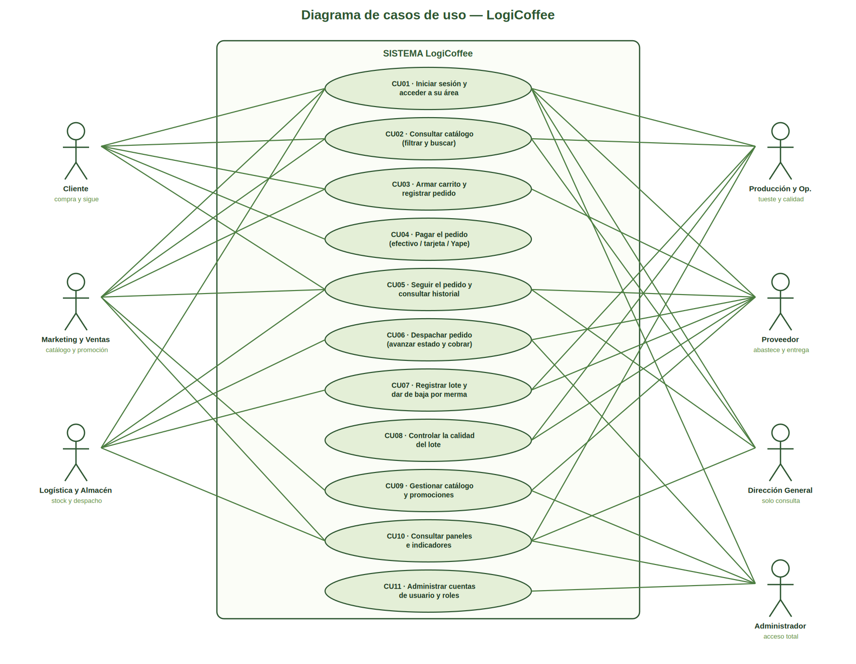
Ilustración 1. Diagrama de casos de uso de LogiCoffee.
A continuación se especifica el caso de uso central del sistema.
Campo | Descripción
Código y nombre | CU03 — Armar carrito y registrar pedido
Actores | Cliente, Marketing y Ventas, Proveedor, Administrador
Requerimientos | RF06, RF07, RF08, RF09, RF10, RF11, RF13
Precondiciones | El actor tiene sesión iniciada, su cuenta está activa y su rol incluye la sección "Nuevo pedido". Existe al menos un producto con stock vendible.
Flujo principal | 1. El actor abre el catálogo y agrega productos al carrito.  2. El sistema calcula subtotal, envío y total con el precio vigente de cada producto.  3. El actor abre la sección "Nuevo pedido" y completa nombre, teléfono, correo, tipo de cliente y observaciones.  4. El actor elige la forma de entrega (delivery o recojo en tienda). Si es delivery, indica la dirección.  5. El actor elige la forma de pago (efectivo, tarjeta o Yape) y completa los datos del medio.  6. El sistema valida los datos y solicita el cobro a la pasarela.  7. El sistema abre una transacción, bloquea los productos, calcula el total y crea el pedido en estado "Pendiente" con código correlativo.  8. El sistema descuenta las unidades del lote más próximo a vencer de cada producto y crea las líneas del pedido con los datos históricos.  9. El sistema vacía el carrito y muestra el modal de confirmación con el código y el total.
Flujo alternativo A  (cobro rechazado) | En el paso 6, si el medio de pago termina en los cuatro dígitos de prueba, la pasarela rechaza el cobro. El sistema revierte la transacción completa, el pedido no se registra, el stock no se descuenta y se muestra el motivo del rechazo.
Flujo alternativo B  (stock agotado) | En el paso 8, si los lotes vendibles ya no cubren la cantidad pedida, el sistema revierte la transacción y avisa "Ya no quedan N unidades de [producto] en almacén".
Flujo alternativo C  (carrito vacío) | En el paso 6, si el carrito no tiene líneas, el sistema rechaza el registro con el mensaje "Agrega al menos un producto antes de registrar el pedido".
Postcondiciones | Existe un pedido en estado "Pendiente" con su estado de cobro; el stock de cada producto refleja el descuento; el carrito de sesión queda vacío.
Tabla 7. Especificación del caso de uso CU03 — Registrar pedido.

2.2.1.4. Diagrama de Clases
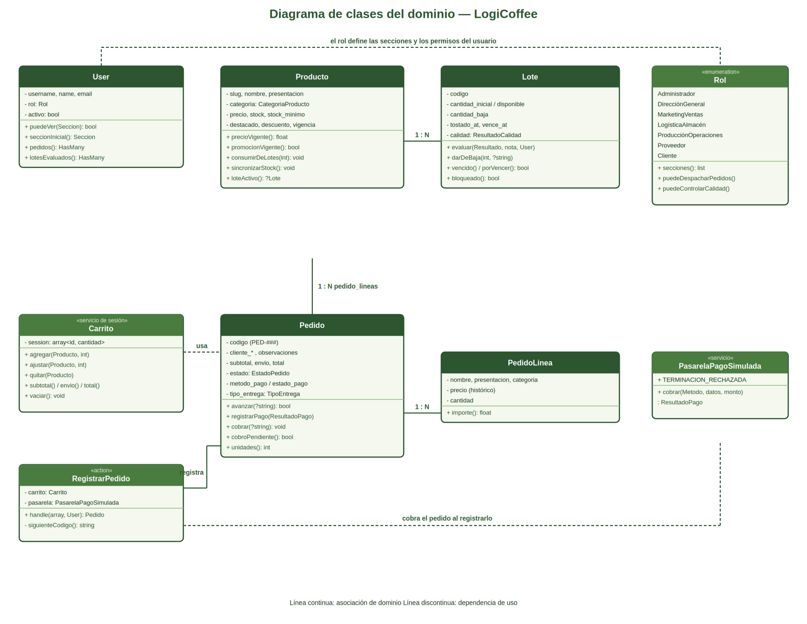
Ilustración 2. Diagrama de clases del dominio de LogiCoffee.
El diseño concentra el comportamiento en los modelos en lugar de en los controladores. Producto sabe calcular su precio vigente y consumir sus lotes; Lote sabe evaluarse y darse de baja; Pedido sabe avanzar de etapa y registrar su cobro. La única operación que coordina varios agregados dentro de una transacción —el registro del pedido— se aisló en la clase de acción RegistrarPedido.

2.2.1.5. Diseño de Base de Datos

2.2.1.5.1. Modelo Entidad – Relación
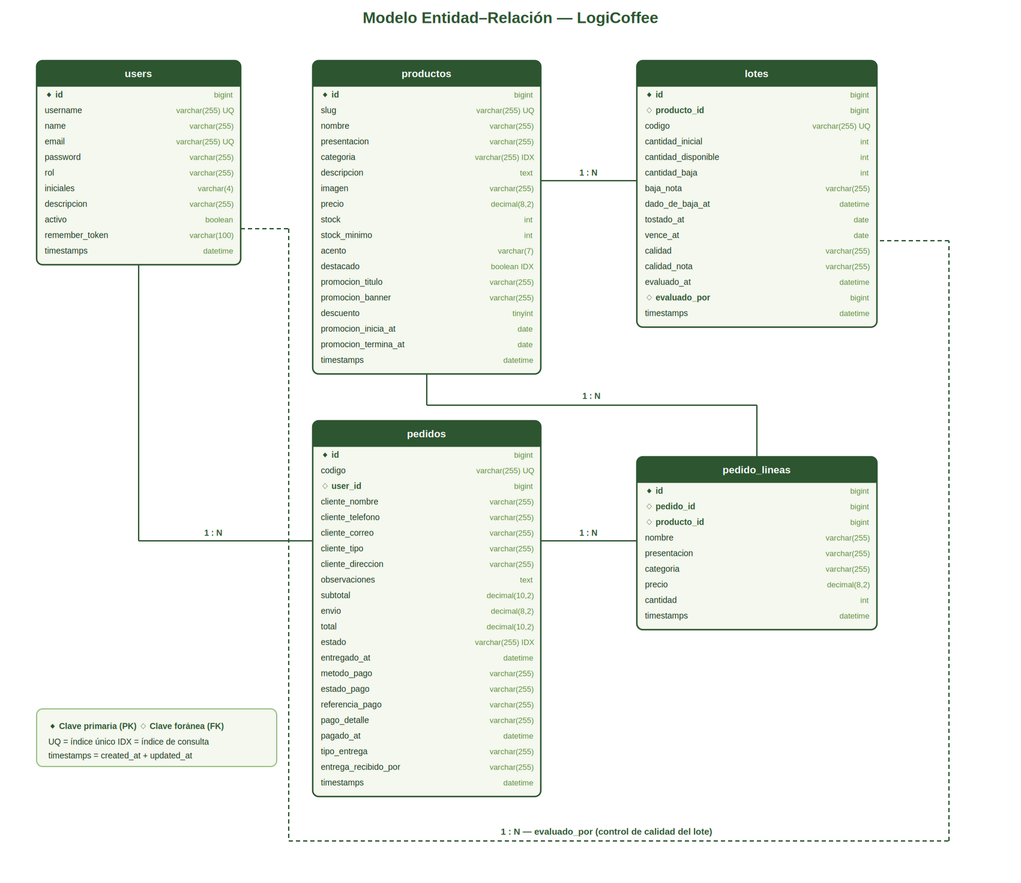
Ilustración 3. Modelo entidad–relación de LogiCoffee.

2.2.1.5.2. Diseño Lógico
El esquema está en tercera forma normal, con dos desnormalizaciones deliberadas y justificadas:
Decisión | Justificación
pedido_lineas copia nombre, presentación, categoría y precio del producto | El catálogo cambia de precio y de presentación con el tiempo. Sin la copia, un pedido de hace tres meses mostraría el precio de hoy y el historial dejaría de ser confiable. La relación con productos se conserva para el análisis, pero admite null si el producto se retira.
productos.stock es un valor derivado de los lotes | El stock real es la suma de cantidad_disponible de los lotes vendibles. Mantenerlo materializado en la columna evita un JOIN con agregación en cada visita al catálogo. La consistencia la garantiza sincronizarStock(), que se ejecuta después de cada movimiento (venta, baja o evaluación de calidad).
Tabla 8. Decisiones de diseño lógico de la base de datos.
Reglas de integridad referencial aplicadas:
Relación | Regla | Razón
lotes.producto_id → productos.id | CASCADE | Un lote no tiene sentido sin su producto.
pedido_lineas.pedido_id → pedidos.id | CASCADE | Las líneas pertenecen al pedido.
pedidos.user_id → users.id | SET NULL | Si se elimina una cuenta, el pedido debe sobrevivir como registro comercial.
pedido_lineas.producto_id → productos.id | SET NULL | Si se retira un café del catálogo, el histórico conserva sus datos copiados.
lotes.evaluado_por → users.id | SET NULL | El resultado del control de calidad se conserva aunque la cuenta del evaluador se elimine.
Tabla 9. Reglas de integridad referencial.

2.2.1.5.3. Diccionario de Datos
Tabla users — Cuentas del sistema y su rol.
Campo | Tipo | Restricción | Descripción
id | bigint unsigned | PK, auto | Identificador de la cuenta.
username | varchar(255) | NOT NULL, UNIQUE | Nombre de usuario con el que se inicia sesión.
name | varchar(255) | NOT NULL | Nombre visible de la persona o razón social.
email | varchar(255) | NOT NULL, UNIQUE | Correo electrónico de contacto.
email_verified_at | timestamp | NULL | Fecha de verificación del correo.
password | varchar(255) | NOT NULL | Contraseña cifrada con bcrypt (12 rondas). Nunca se expone.
rol | varchar(255) | NOT NULL | Rol del enum Rol: Administrador, Dirección General, Marketing y Ventas, Logística y Almacén, Producción y Operaciones, Proveedor, Cliente.
iniciales | varchar(4) | NULL | Iniciales para el avatar de la cabecera.
descripcion | varchar(255) | NULL | Descripción de la función de la cuenta.
activo | boolean | NOT NULL, DEF true | Si es falso, la cuenta no inicia sesión y su sesión abierta se corta.
remember_token | varchar(100) | NULL | Token de sesión persistente.
created_at / updated_at | timestamp | NULL | Marcas de creación y última modificación.
Tabla 10. Diccionario de datos — users.
Tabla productos — Catálogo de cafés y su promoción.
Campo | Tipo | Restricción | Descripción
id | bigint unsigned | PK, auto | Identificador del producto.
slug | varchar(255) | NOT NULL, UNIQUE | Identificador legible usado en la URL (ej. bourbon-250).
nombre | varchar(255) | NOT NULL | Nombre comercial del café.
presentacion | varchar(255) | NOT NULL | Formato de venta (250 g, 500 g, 1 kg).
categoria | varchar(255) | NOT NULL, IDX | En Grano, Molido o Blends. Indexada por el filtro del catálogo.
descripcion | text | NOT NULL | Perfil de taza y notas de cata. Se busca por texto.
imagen | varchar(255) | NULL | Ruta de la foto dentro del disco público.
precio | decimal(8,2) | NOT NULL | Precio de lista, sin descuento.
stock | int unsigned | NOT NULL | Unidades vendibles. Valor derivado: suma de los lotes vendibles.
stock_minimo | int unsigned | NOT NULL | Umbral que dispara la alerta de reposición y la orden de tueste.
acento | varchar(7) | NOT NULL | Color hexadecimal de la tarjeta del catálogo.
destacado | boolean | NOT NULL, DEF false, IDX | Marca el producto como promoción del catálogo.
promocion_titulo | varchar(255) | NULL | Texto del banner de promoción (máx. 60 caracteres).
promocion_banner | varchar(255) | NULL | Ruta de la imagen ancha que encabeza el catálogo.
descuento | tinyint unsigned | NOT NULL, DEF 0 | Porcentaje de descuento, de 0 a 70.
promocion_inicia_at | date | NULL | Inicio de la vigencia. Nulo = sin límite inferior.
promocion_termina_at | date | NULL | Fin de la vigencia. Nulo = sin límite superior.
created_at / updated_at | timestamp | NULL | Marcas de creación y modificación.
Tabla 11. Diccionario de datos — productos.
Tabla lotes — Entradas de inventario con trazabilidad.
Campo | Tipo | Restricción | Descripción
id | bigint unsigned | PK, auto | Identificador del lote.
producto_id | bigint unsigned | FK, CASCADE, IDX | Producto al que pertenece el lote.
codigo | varchar(255) | NOT NULL, UNIQUE | Código del lote asignado por el almacén (máx. 20 caracteres).
cantidad_inicial | int unsigned | NOT NULL | Unidades con las que ingresó el lote.
cantidad_disponible | int unsigned | NOT NULL, IDX | Unidades que aún quedan por despachar.
cantidad_baja | int unsigned | NOT NULL, DEF 0 | Unidades retiradas por merma (vencimiento o daño).
baja_nota | varchar(255) | NULL | Motivo de la última baja registrada.
dado_de_baja_at | timestamp | NULL | Fecha y hora de la última baja.
tostado_at | date | NOT NULL | Fecha de tueste. No puede ser posterior a hoy.
vence_at | date | NOT NULL, IDX | Fecha de vencimiento. Debe ser posterior al tostado. Define el orden de consumo FIFO.
calidad | varchar(255) | NOT NULL, DEF 'Pendiente', IDX | Pendiente, Aprobado o Rechazado. El rechazo bloquea la venta.
calidad_nota | varchar(255) | NULL | Observación del control de calidad.
evaluado_at | timestamp | NULL | Fecha y hora del control de calidad.
evaluado_por | bigint unsigned | FK, SET NULL | Cuenta que registró el resultado del control.
created_at / updated_at | timestamp | NULL | Marcas de creación y modificación.
Tabla 12. Diccionario de datos — lotes.
Tabla pedidos — Cabecera del pedido, cobro y entrega.
Campo | Tipo | Restricción | Descripción
id | bigint unsigned | PK, auto | Identificador interno.
codigo | varchar(255) | NOT NULL, UNIQUE | Correlativo visible PED-###, desde PED-101. Es la clave de ruta.
user_id | bigint unsigned | FK, SET NULL | Cuenta que registró el pedido.
cliente_nombre | varchar(255) | NOT NULL | Nombre o razón social del cliente.
cliente_telefono | varchar(255) | NOT NULL | Teléfono de contacto (máx. 30 caracteres).
cliente_correo | varchar(255) | NULL | Correo electrónico del cliente.
cliente_tipo | varchar(255) | NOT NULL | Restaurante, Cafetería, Tienda especializada o Consumidor final.
cliente_direccion | varchar(255) | NULL | Dirección de entrega. Obligatoria cuando la entrega es delivery.
observaciones | text | NULL | Indicaciones del cliente (máx. 1000 caracteres).
subtotal | decimal(10,2) | NOT NULL | Suma de las líneas al precio vigente.
envio | decimal(8,2) | NOT NULL | Cargo de envío. Cero en recojo en tienda.
total | decimal(10,2) | NOT NULL | Subtotal más envío.
estado | varchar(255) | NOT NULL, IDX | Pendiente, Preparación o Entregado. Indexado junto a created_at.
entregado_at | timestamp | NULL | Sello de la entrega efectiva.
metodo_pago | varchar(255) | NOT NULL, DEF 'Efectivo', IDX | Efectivo, Tarjeta o Yape.
estado_pago | varchar(255) | NOT NULL, DEF 'Pendiente', IDX | Pendiente, Pagado o Rechazado.
referencia_pago | varchar(255) | NULL | Código de la operación (AUT-XXXXXXXX o YPE-XXXXXXXX).
pago_detalle | varchar(255) | NULL | Medio enmascarado. Nunca el número completo.
pagado_at | timestamp | NULL | Momento en que el cobro se aprobó.
tipo_entrega | varchar(255) | NOT NULL, DEF 'Delivery' | Delivery o Recojo en tienda.
entrega_recibido_por | varchar(255) | NULL | Nombre de quien recibió el pedido.
created_at / updated_at | timestamp | NULL | Marcas de creación y modificación.
Tabla 13. Diccionario de datos — pedidos.
Tabla pedido_lineas — Detalle del pedido con precio histórico.
Campo | Tipo | Restricción | Descripción
id | bigint unsigned | PK, auto | Identificador de la línea.
pedido_id | bigint unsigned | FK, CASCADE | Pedido al que pertenece la línea.
producto_id | bigint unsigned | FK, SET NULL | Producto comprado. Se conserva para el análisis de ventas.
nombre | varchar(255) | NOT NULL | Nombre del producto al momento de la compra.
presentacion | varchar(255) | NOT NULL | Presentación al momento de la compra.
categoria | varchar(255) | NOT NULL | Categoría al momento de la compra.
precio | decimal(8,2) | NOT NULL | Precio efectivamente cobrado, con descuento ya aplicado.
cantidad | int unsigned | NOT NULL | Unidades compradas.
created_at / updated_at | timestamp | NULL | Marcas de creación y modificación.
Tabla 14. Diccionario de datos — pedido_lineas.

2.2.2. Gestión de Calendarización
Las fechas de los sprints y el diagrama de Gantt provienen de la planificación del equipo. Se listan aquí los hitos que el repositorio permite reconstruir; el equipo debe completar las fechas reales y adjuntar el cronograma.
Hito | Alcance entregado (verificable en el código) | Evidencia | Fecha
Sprint 1 | Catálogo con búsqueda y filtro, carrito de sesión, registro de pedido con estado Pendiente y correlativo, historial y tablero de seguimiento de tres etapas. | Migraciones productos, pedidos, pedido_lineas, users.perfil | [Por completar]
Sprint 2 | Inventario por lotes con consumo FIFO por vencimiento, fotos de producto, promociones con vigencia y descuento, control de calidad de lotes y activación de cuentas. | Migraciones lotes, imagen, promocion, calidad, activo | [Por completar]
Sprint 3 | Bajas por merma, banner de promoción, formas de pago y de entrega, y los cuatro paneles de indicadores por área. | Migraciones baja, banner, pago_y_entrega; clases Resumen* y PlanProduccion | [Por completar]
Tabla 15. Cronograma de hitos del proyecto.

2.2.3. Desarrollo Ágil SCRUM

2.2.3.1. Roles
Rol Scrum | Responsable | Responsabilidad en el proyecto
Product Owner | [Por completar] | Prioriza el Product Backlog y valida el incremento con el negocio.
Scrum Master | [Por completar] | Facilita los eventos y retira impedimentos.
Development Team | [Por completar] | Diseña, implementa y prueba el incremento de cada sprint.
Docente / Stakeholder | MBA Mg. Ing. Rene Alonso Nieto Valencia | Revisa los entregables y retroalimenta en cada sprint review.
Tabla 16. Roles del equipo Scrum.

2.2.3.2. Artefactos
El Product Backlog del proyecto se reconstruye a partir de las historias que el código referencia y de las funcionalidades entregadas:
ID | Historia de usuario | Requerimientos | Estado
HU01 | Como cliente quiero explorar el catálogo con búsqueda y filtro por categoría para encontrar el café que necesito. | RF03, RF04, RF05 | Terminada
HU02 | Como cliente quiero registrar mi pedido y que quede en estado "Pendiente" con un código para poder hacerle seguimiento. | RF08, RF09, RF10 | Terminada
HU03 | Como responsable de despacho quiero avanzar el pedido por las etapas Pendiente → Preparación → Entregado, y como marketing quiero destacar productos en promoción con vigencia. | RF16–RF19, RF34, RF35 | Terminada
HU05 | Como responsable de almacén quiero que el sistema me avise de los productos agotados o por debajo del stock mínimo. | RF26 | Terminada
HU07 | Como responsable de producción quiero registrar el control de calidad del lote y que un lote rechazado quede bloqueado para la venta. | RF28, RF29, RF31 | Terminada
HU08 | Como dirección general quiero un panel con las ventas, los pedidos por estado y los productos más vendidos para decidir con datos. | RF37, RF38, RF39 | Terminada
HU09 | Como administrador quiero crear cuentas, asignar roles y desactivar accesos para controlar quién entra al sistema. | RF40, RF41, RF42 | Terminada
Tabla 17. Product Backlog reconstruido a partir del código entregado.
El Sprint Backlog detallado, con estimación en puntos de historia y asignación por integrante, se encuentra en la hoja de cálculo y el tablero Monday del equipo (sección 6.2 y 6.3). El equipo debe adjuntar las capturas correspondientes.

2.2.3.3. Eventos
Evento | Frecuencia | Propósito en el proyecto
Sprint Planning | Al inicio de cada sprint | Seleccionar las historias del Product Backlog y descomponerlas en tareas.
Daily Scrum | [Por completar] | Sincronizar avance e identificar impedimentos.
Sprint Review | Al cierre de cada sprint | Demostrar el incremento funcionando al Product Owner y al docente.
Sprint Retrospective | Al cierre de cada sprint | Acordar mejoras de proceso para el siguiente sprint.
Tabla 18. Eventos Scrum aplicados.

2.3. GESTIÓN DE DESARROLLO DE SOFTWARE

2.3.1. Infraestructura Tecnológica
La infraestructura es la mínima que una aplicación web PHP requiere, sin servicios distribuidos ni dependencias externas de terceros:
Componente | Desarrollo | Producción (propuesta)
Servidor de aplicación | Servidor embebido de Laravel (php artisan serve) sobre el equipo del desarrollador. | Nginx + PHP-FPM 8.3 o superior, o bien Laravel Cloud.
Motor de base de datos | SQLite en archivo (database/database.sqlite). | MySQL 8 o PostgreSQL, en instancia gestionada con copias de seguridad automáticas.
Almacenamiento de archivos | Disco local public con enlace simbólico, para fotos y banners. | Disco local con volumen persistente, o almacenamiento de objetos compatible con S3.
Sesiones, caché y colas | Controlador database (tablas sessions, cache, jobs). | Igual, o Redis si el volumen lo justifica.
Compilación de assets | Vite 8 en modo desarrollo con recarga en caliente. | npm run build, con los assets versionados servidos estáticamente.
Túnel / proxy | Cloudflare Tunnel o ngrok para demostraciones; el middleware confía en X-Forwarded-Proto. | Terminación TLS en el proxy inverso.
Verificación de estado | Ruta /up expuesta por el framework para el monitoreo externo.
Tabla 19. Infraestructura tecnológica por ambiente.

2.3.2. Plataforma Tecnológica
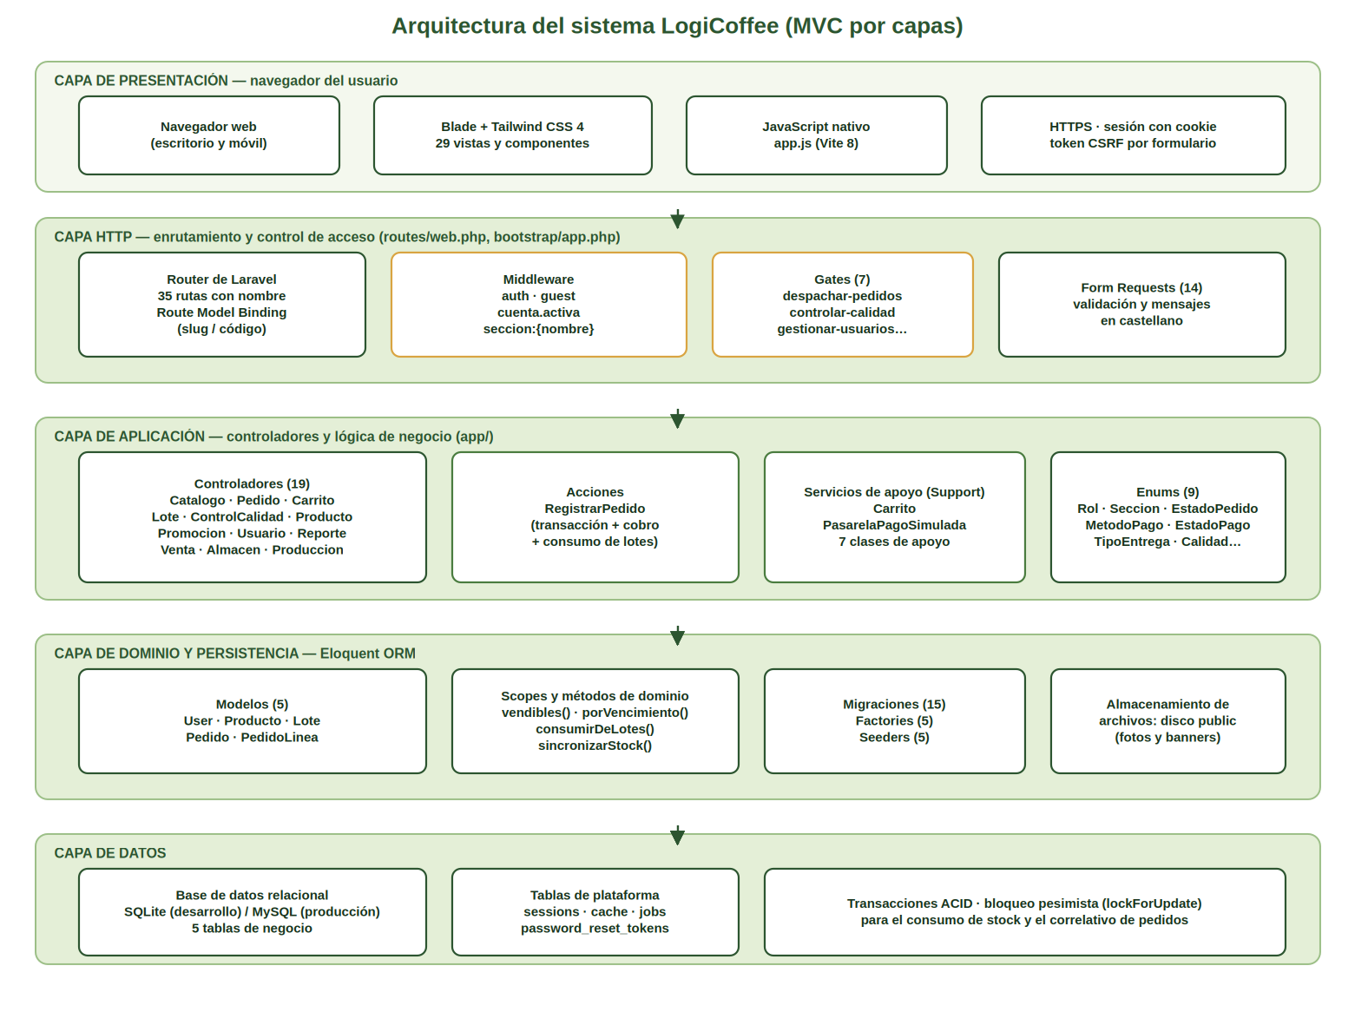
Ilustración 4. Arquitectura del sistema LogiCoffee por capas.

2.3.3. Configuración de Herramientas

2.3.3.1. Desarrollo de Software
El proyecto se levanta con un único comando declarado en composer.json:
Comando | Qué hace
composer setup | Instala dependencias PHP, copia .env, genera la clave de aplicación, ejecuta las migraciones, instala dependencias JS y compila los assets.
composer run dev | Levanta en paralelo el servidor de aplicación, el escuchador de colas, el visor de registros (Pail) y Vite.
php artisan migrate --seed | Crea el esquema y carga las cuentas de demostración, el catálogo, los lotes y pedidos de ejemplo.
php artisan test | Ejecuta la suite completa de 143 pruebas.
vendor/bin/pint | Aplica el formateo de código estándar del proyecto.
npm run dev / npm run build | Compila Tailwind CSS y JavaScript en modo desarrollo o producción.
Tabla 20. Comandos de configuración del ambiente de desarrollo.

2.3.3.2. Despliegue de Software
La secuencia de despliegue verificable a partir de la configuración del proyecto es:
Paso | Acción | Detalle
1 | composer install --no-dev --optimize-autoloader | Instala solo las dependencias de producción.
2 | php artisan key:generate | Solo la primera vez; la clave cifra las sesiones y las cookies.
3 | php artisan migrate --force | Aplica las 15 migraciones sin confirmación interactiva.
4 | php artisan storage:link | Publica el disco de fotos y banners.
5 | npm ci && npm run build | Compila los assets. Sin este paso el framework lanza ViteException.
6 | php artisan config:cache route:cache view:cache | Cachea configuración, rutas y vistas.
7 | Ajustar .env | APP_ENV=production, APP_DEBUG=false, credenciales de base de datos y APP_URL con HTTPS.
Tabla 21. Secuencia de despliegue.

2.3.3.3. Mantenimiento y Monitoreo de Software
Aspecto | Configuración actual del proyecto
Registro de eventos | Canal stack sobre single, con nivel debug en desarrollo. En producción debe subirse a error y rotar por día.
Lectura de registros en vivo | Laravel Pail (php artisan pail), incluido en composer run dev.
Verificación de disponibilidad | Ruta /up, apta para un monitor externo de latido.
Modo mantenimiento | php artisan down / up, con controlador de archivo.
Detección temprana de errores | Model::shouldBeStrict() fuera de producción: convierte en excepción el acceso a atributos no cargados, la asignación masiva indebida y las relaciones perezosas.
Respuestas de error | Las peticiones a api/* o que esperan JSON reciben JSON; el resto recibe la página de error del framework.
Tabla 22. Configuración de mantenimiento y monitoreo.

2.3.4. Aplicación de Herramientas

2.3.4.1. IDEs y Lenguajes de Programación
Elemento | Versión | Uso en el proyecto
PHP | 8.3 o superior | Lenguaje del backend. Se usan enums respaldados, promoción de propiedades en el constructor, tipos de retorno explícitos y atributos de PHP 8.
Blade | Laravel 13 | Motor de plantillas del lado del servidor: 29 vistas y componentes.
JavaScript (ESM) | ES2022 | Comportamientos que el HTML no cubre: modal de confirmación, búsqueda al escribir y paneles de pago condicionales. Sin framework.
CSS | Tailwind CSS 4 | Estilos mediante utilidades y un tema de colores propio declarado con @theme.
SQL | — | Consultas de agregación de los paneles, escritas con el constructor de consultas.
Editor | Visual Studio Code | Entorno de desarrollo, con extensiones de PHP e Intelephense/Blade.
Tabla 23. Lenguajes y entorno de desarrollo.

2.3.4.2. Librerías, Frameworks y otros
Paquete | Versión | Ámbito | Función
laravel/framework | ^13.17 | Producción | Framework base: enrutamiento, ORM Eloquent, validación, autorización, sesiones y colas.
laravel/tinker | ^3.0 | Producción | Consola interactiva sobre el contexto de la aplicación.
phpunit/phpunit | ^12.5 | Desarrollo | Marco de pruebas de la suite.
laravel/pint | ^1.27 | Desarrollo | Formateador de código con el estilo estándar de Laravel.
laravel/pail | ^1.2 | Desarrollo | Lectura de registros en vivo desde la terminal.
laravel/sail | ^1.67 | Desarrollo | Entorno Docker opcional para el equipo.
laravel/boost | ^2.7 | Desarrollo | Herramientas de asistencia y reglas del proyecto para agentes de código.
fakerphp/faker | ^1.23 | Desarrollo | Generación de datos de prueba en las factories.
mockery/mockery | ^1.6 | Desarrollo | Dobles de prueba.
nunomaduro/collision | ^8.6 | Desarrollo | Presentación legible de errores en consola.
tailwindcss + @tailwindcss/vite | ^4.0 | Desarrollo | Framework de estilos por utilidades y su integración con el empaquetador.
vite | ^8.0 | Desarrollo | Empaquetador de assets con recarga en caliente.
laravel-vite-plugin | ^3.1 | Desarrollo | Puente entre Vite y las directivas Blade.
concurrently | ^10.0 | Desarrollo | Ejecución en paralelo de los procesos de desarrollo.
Tabla 24. Librerías y frameworks utilizados.
Conviene destacar lo que el proyecto no usa: no hay librerías de terceros para autenticación, roles, reportes ni pasarelas de pago. Autenticación, autorización por rol, cálculo de indicadores y simulación de cobro se implementaron con las capacidades del propio framework. Esto reduce la superficie de dependencias y el riesgo de abandono de paquetes.

2.3.4.3. Controles de Versionamiento
Aspecto | Situación en el proyecto
Sistema | Git, con repositorio remoto en GitHub: https://github.com/cristhian199228/logicofee
Rama principal | master
Archivos excluidos | .gitignore excluye /vendor, /node_modules, .env, /public/build y /public/storage: ni las dependencias ni los secretos entran al repositorio.
Tabla 25. Control de versiones.
El detalle de ramificación, commits e issues se desarrolla en la sección 6.4.

2.3.4.4. Máquinas virtuales y Contenedores
El proyecto incluye laravel/sail entre sus dependencias de desarrollo, lo que permite levantar el entorno completo en contenedores Docker (./vendor/bin/sail up) sin instalar PHP ni el motor de base de datos en el equipo. Durante el desarrollo se trabajó con la instalación local de PHP y SQLite, por lo que la contenerización queda disponible pero no fue el modo de trabajo habitual del equipo.

2.3.4.5. Plataformas Cloud
La documentación oficial del framework recomienda Laravel Cloud como destino de despliegue, que gestiona el servidor de aplicación, la base de datos y el escalado. A la fecha de este informe el sistema opera en el entorno local del equipo y se expone mediante túnel para las demostraciones; el middleware ya está configurado para operar detrás de un proxy con terminación TLS (trustProxies y lectura de X-Forwarded-Proto).

2.3.4.6. Plataformas de Gestión de Proyectos de Software
El equipo utiliza Monday para el tablero de sprints. Las capturas del tablero deben adjuntarse en la sección 6.3.

2.4. DISEÑO DE PROTOTIPOS

2.4.1. Wireframes
Los wireframes del Sprint 1 definieron la estructura que la implementación conserva: cabecera fija con el menú de secciones del rol, contenido central de ancho máximo fijo y tarjetas como unidad de presentación. De ese wireframe proviene, por ejemplo, el cargo fijo de envío, que el código documenta explícitamente en config/logicoffee.php.
Adjuntar aquí las imágenes de los wireframes elaborados por el equipo (Ilustraciones a numerar).

2.4.2. MockUps
La identidad visual quedó fijada en un tema de color propio declarado en resources/css/app.css, que es la traducción directa del mockup a código:
Elemento | Valor | Uso
Escala coffee | #f4f8ee → #17331c (10 tonos) | Color institucional: fondos, cabeceras, textos y botones primarios.
Acento mostaza | #e9c46a / #d9a441 | Estados pendientes y elementos destacados (indicador del carrito, chip "Pendiente").
Acento ladrillo | #b5453a | Acciones destructivas y estados de rechazo (cerrar sesión, lote rechazado, pago rechazado).
Tipografía de texto | Instrument Sans | Cuerpo, formularios y tablas.
Tipografía de títulos | Georgia / serif | Títulos de pantalla y del modal de confirmación.
Color de acento por producto | Hexadecimal por registro | Cada café guarda su propio color, que tiñe su tarjeta en el catálogo.
Tabla 26. Sistema de diseño implementado.
Adjuntar aquí las imágenes de los mockups elaborados por el equipo.

2.5. GESTIÓN DE RIESGOS
Sección de gestión organizativa. El equipo debe completar el plan de gestión de riesgos y sus tres etapas con la matriz de probabilidad e impacto acordada con el docente.

2.5.1. Plan de Gestión de Riesgos
[Por completar por el equipo.]

2.5.1.1. Etapa Desarrollo de Software
[Por completar por el equipo.]

2.5.1.2. Etapa Despliegue de Software
[Por completar por el equipo.]

2.5.1.3. Etapa Mantenimiento y Monitoreo de Software
[Por completar por el equipo.]

2.6. DESARROLLO FRONT–END

2.6.1. Buenas prácticas para la conversión de prototipos WEB UI/UX
Práctica | Aplicación concreta en el código
Componentización | 11 componentes Blade reutilizables (producto-tarjeta, pedido-tarjeta, seguimiento-tarjeta, calidad-tarjeta, chip-estado, chip-pago, chip-calidad, precio, indicador, campo-texto, producto-imagen) evitan repetir marcado entre pantallas.
Dos plantillas base | layouts/app para el sistema autenticado y layouts/invitado para el ingreso.
La presentación vive en el enum | Cada enum expone sus propias clases de estilo (clasesChip(), claseBarra()): agregar un estado no obliga a tocar las vistas.
HTML semántico y accesible | Uso de <header>, <nav aria-label>, <main>, <dl>, role="status" para los avisos y aria-hidden en los iconos decorativos.
Foco visible | Todos los controles interactivos declaran focus-visible:ring, de modo que la navegación por teclado es utilizable.
Elementos nativos antes que JavaScript | El modal de confirmación usa <dialog> nativo; el filtrado del catálogo se resuelve con envío de formulario, no con estado en el cliente.
Diseño adaptable | Rejillas y utilidades responsivas de Tailwind; la cabecera reordena su menú en pantallas pequeñas.
Tabla 27. Buenas prácticas de conversión de prototipos aplicadas.

2.6.2. Propuesta de Prototipos WEB
El sistema entrega 15 pantallas, cada una asociada a una sección del menú:
Pantalla | Ruta | Contenido
Ingreso | GET /login | Formulario de usuario y contraseña sobre la plantilla de invitado.
Catálogo | GET /catalogo | "Granos Selectos de Origen Único": banner de promoción vigente, buscador con envío automático al escribir, filtro por categoría y rejilla de tarjetas de producto.
Nuevo pedido | GET /pedido | Formulario en cuatro bloques: 1 · Datos del cliente, 2 · Productos y cantidades, 3 · Entrega y pago, 4 · Observaciones, más el panel lateral de resumen.
Historial | GET /pedidos | "Pedidos Realizados": tarjetas de pedido con sus líneas, medio de pago y saldo por cobrar.
Seguimiento | GET /seguimiento | Tablero de tres columnas por estado, con el botón de avance para quien tiene permiso.
Lotes | GET /lotes | "Lotes en almacén" y formulario de registro de entrada de lote.
Calidad | GET /calidad | "Lotes por controlar" e "Historial de controles".
Productos | GET /productos | "Catálogo de cafés" con su stock, y "Agregar café al catálogo".
Promociones | GET /promociones | Un formulario por producto: destacado, título, banner, descuento y vigencia.
Panel (gerencial) | GET /reportes | Pedidos por estado, ventas por periodo, productos más vendidos y alertas.
Ventas | GET /ventas | Ventas por periodo, clientes que más compran, cobranza por forma de pago y promociones vigentes.
Almacén | GET /almacen | Reposición sugerida, vencimientos y cobertura de stock.
Producción | GET /produccion | Órdenes de tueste sugeridas, lotes por controlar y rendimiento de calidad.
Usuarios | GET /usuarios | "Usuarios y roles", "Áreas y accesos" y "Crear cuenta".
Tabla 28. Pantallas implementadas.
Adjuntar las capturas de pantalla de cada prototipo implementado.

2.6.3. Propuesta de Prototipos de Informes y Reportes
Los reportes no se generan con una herramienta externa: se renderizan en la propia aplicación. La gráfica de ventas por periodo se dibuja con barras proporcionales calculadas sobre el valor máximo del tramo, sin librería de gráficos. El periodo se elige entre día (7 tramos), semana (8 tramos) y mes (6 tramos), y las etiquetas del eje se traducen al castellano según la configuración regional de la aplicación.
Reporte | Destinatario | Indicadores
Panel de indicadores | Dirección General, Administrador | Pedidos por estado, total de pedidos, ventas totales, por cobrar, ticket promedio, unidades vendidas, ventas por tramo, productos más vendidos, alertas de stock, lotes bloqueados y lotes sin evaluar.
Panel comercial | Marketing y Ventas | Ventas por tramo, mejores clientes, ventas por tipo de cliente, clientes atendidos, promociones vigentes, catálogo sin ventas, descuento entregado, ventas por método de pago y saldo por cobrar.
Panel de almacén | Logística y Almacén | Unidades disponibles, valor de inventario, lotes activos, unidades mermadas, pedidos por despachar, lotes por vencer, lotes vencidos, reposición sugerida y cobertura por producto.
Plan de producción | Producción y Operaciones | Órdenes de tueste sugeridas, unidades sugeridas, lotes pendientes de control, últimos lotes, unidades producidas en 30 días, rendimiento de calidad, unidades bloqueadas y porcentaje de merma.
Tabla 29. Reportes implementados y sus indicadores.

2.6.4. Optimización del Rendimiento Web (WPO)
Técnica | Aplicación
CSS bajo demanda | Tailwind 4 genera únicamente las clases presentes en las plantillas; no se envía una hoja de estilos completa.
Empaquetado y versionado | Vite compila, minifica y versiona los assets, lo que permite cachearlos de forma indefinida en el navegador.
Precarga de assets | Vite::prefetch(concurrency: 3) anticipa la descarga de los recursos siguientes.
JavaScript mínimo | Un único archivo sin framework ni dependencias en tiempo de ejecución.
Búsqueda con retardo | El buscador del catálogo espera 350 ms tras la última tecla antes de enviar el formulario, en lugar de disparar una petición por pulsación.
Consultas eficientes | Carga ansiosa de relaciones en los listados y agregación en el motor de base de datos (selectRaw, groupBy, withSum) en lugar de recorrer colecciones en PHP.
Índices dirigidos | Seis índices creados a partir de los accesos reales de las pantallas, documentados en las migraciones.
Caché de framework | Configuración, rutas y vistas cacheadas en el despliegue de producción.
Tabla 30. Técnicas de optimización del rendimiento web aplicadas.

2.7. ACUERDOS DE NIVELES DE SERVICIO
Sección de gestión organizativa. El equipo debe acordar con el Product Owner los umbrales de servicio y completar las tres subsecciones.

2.7.1. Identificación de métricas clave
[Por completar por el equipo.]

2.7.2. Definición de KPIs
[Por completar por el equipo.]

2.7.3. Definición y Clasificación de Acuerdos de Servicio SLA
[Por completar por el equipo.]

3. BACK-END Y DESPLIEGUE

3.1. INTEGRACIÓN CON LA BASE DE DATOS

3.1.1. Organización de Paquetes
El código propio se organiza bajo el espacio de nombres App\, con la siguiente estructura de directorios:
Paquete | Archivos | Responsabilidad
App\Actions | 1 | Operaciones de negocio que coordinan varios modelos en una transacción: RegistrarPedido.
App\Enums | 9 | Vocabulario cerrado del dominio con comportamiento: Rol, Seccion, EstadoPedido, EstadoPago, MetodoPago, TipoEntrega, ResultadoCalidad, CategoriaProducto, PeriodoReporte.
App\Http\Controllers | 19 | Un controlador por proceso o recurso; todos delgados, sin lógica de negocio.
App\Http\Middleware | 2 | EnsureSeccionPermitida y EnsureCuentaActiva.
App\Http\Requests | 14 | Validación y mensajes de cada formulario, fuera del controlador.
App\Models | 5 | Modelos Eloquent con el comportamiento del dominio.
App\Providers | 1 | Registro de servicios y definición de los siete gates.
App\Support | 7 | Servicios de apoyo sin estado persistente: Carrito, PasarelaPagoSimulada, ResultadoPago, ResumenIndicadores, ResumenComercial, ResumenAlmacen, PlanProduccion.
Tabla 31. Organización de paquetes del backend.
Fuera de app/, el proyecto mantiene database/ con 15 migraciones, 5 factories y 5 seeders; resources/views/ con 29 plantillas; routes/web.php con las 35 rutas; y tests/ con los 20 archivos de prueba. El código de aplicación suma aproximadamente 3 800 líneas de PHP, las vistas 2 900 y las pruebas 2 700, lo que da una proporción de prueba a código cercana a 0,7 : 1.

3.1.2. Organización de Librerías
Las dependencias se declaran en dos manifiestos y se resuelven con dos gestores distintos: composer.json / Composer para PHP, y package.json / npm para el front-end. Ambos fijan versiones con el operador ^ (compatibilidad de versión menor) y ambos generan un archivo de bloqueo (composer.lock, package-lock.json) que se versiona en el repositorio, de modo que todos los integrantes y el servidor instalan exactamente las mismas versiones. El detalle de cada paquete figura en la Tabla 24.

3.1.3. Gestión de Dependencias de comunicación
La comunicación entre capas se resuelve con el contenedor de inyección de dependencias del framework, no con instanciación directa:
Dependencia | Ciclo de vida | Cómo se resuelve
Carrito | Scoped (una instancia por petición) | Registrada con $this->app->scoped() en AppServiceProvider, para no releer los productos del carrito varias veces en la misma petición.
RegistrarPedido | Transitoria | Recibe Carrito y PasarelaPagoSimulada por constructor, con promoción de propiedades.
ResumenComercial, ResumenAlmacen, PlanProduccion | Transitoria | Inyectadas directamente como parámetro del método del controlador.
Modelos por parámetro de ruta | Por petición | Route Model Binding: {producto} se resuelve por slug y {pedido} por codigo, gracias a getRouteKeyName().
Conexión a base de datos | Singleton | Gestionada por el framework a partir de config/database.php y las variables de entorno.
Tabla 32. Gestión de dependencias de comunicación.

3.1.4. Documentación de Módulos Backend
MÓDULO CATÁLOGO Y PROMOCIONES
Controladores: CatalogoController, ProductoController, ProductoFotoController, PromocionController. Publica el catálogo con búsqueda por texto sobre nombre y descripción y filtro por categoría. Gestiona el alta, edición y retiro de productos (solo se retira un café sin stock), la carga y borrado de fotos en el disco público, y las promociones con título, banner, descuento de 0 a 70 % y vigencia por fechas. El precio que se muestra y se cobra es el que devuelve precioVigente(), que aplica el descuento solo si la promoción está dentro de su vigencia. Permisos: editar-catalogo y gestionar-promociones.
MÓDULO PEDIDOS Y COBRO
Controladores: CarritoController, PedidoController, PagoPedidoController. Acción: RegistrarPedido. El carrito vive en la sesión y solo guarda identificadores y cantidades; los datos del producto se releen de la base para que precio y stock estén siempre al día. El registro del pedido abre una transacción, bloquea los productos con lockForUpdate(), calcula el subtotal con el precio vigente, suma el envío según la forma de entrega, solicita el cobro a la pasarela, crea el pedido con un correlativo también bloqueado, consume los lotes y crea las líneas con los datos históricos. Si el cobro se rechaza o los lotes no alcanzan, la transacción revierte por completo. Permiso de cierre de cobro: registrar-cobros.
MÓDULO INVENTARIO POR LOTES
Controladores: LoteController, BajaLoteController, AlmacenController. Registra entradas de lote con código único, cantidad, fecha de tostado (no futura) y vencimiento posterior al tostado. El consumo sigue el orden porVencimiento() —primero el que vence antes— y solo sobre lotes vendibles(), es decir con unidades y no rechazados. Las bajas por merma descuentan del disponible, acumulan en cantidad_baja, guardan motivo y fecha, y disparan sincronizarStock(). Permiso: gestionar-inventario.
MÓDULO CONTROL DE CALIDAD
Controladores: ControlCalidadController, ProduccionController. Registra el resultado (Aprobado o Rechazado) con nota, fecha y responsable. El rechazo tiene dos efectos: el lote sale del stock del producto y queda excluido de todo despacho futuro. El plan de producción sugiere órdenes de tueste para los productos en el mínimo, lista los lotes sin evaluar y calcula el rendimiento de calidad y el porcentaje de merma sobre lo producido. Permiso: controlar-calidad.
MÓDULO DESPACHO Y SEGUIMIENTO
Controladores: SeguimientoController, AvancePedidoController. El tablero agrupa los pedidos por estado; el cliente ve solo los suyos y en modo consulta. El avance sigue la secuencia definida en el enum: Pendiente → Preparación → Entregado, sin saltos y sin retroceso. Al entregar se sella entregado_at, se anota quién recibió y, si el pago era en efectivo, se cierra el cobro en el mismo acto. Permiso: despachar-pedidos.
MÓDULO INDICADORES
Controladores: ReporteController, VentaController, AlmacenController, ProduccionController. Cuatro clases de apoyo calculan los indicadores mediante agregación en el motor de base de datos. El periodo (día, semana o mes) determina el número de tramos y el formato de etiqueta de la gráfica.
MÓDULO CUENTAS Y ACCESOS
Controladores: AuthenticatedSessionController, UsuarioController, EstadoUsuarioController. Autenticación con usuario y contraseña, limitación de intentos y regeneración de sesión. Alta y edición de cuentas con usuario y correo únicos y contraseña de mínimo 8 caracteres. Reglas de negocio: nadie cambia su propio rol y el administrador no se desactiva a sí mismo. Al desactivar una cuenta, el middleware cuenta.activa corta su sesión abierta en la siguiente petición. Permiso: gestionar-usuarios.

3.1.5. Arquitectura de Desarrollo Impulsado por Patrones
Patrón | Implementación
MVC | Vistas Blade, controladores delgados y modelos Eloquent con comportamiento.
Active Record | Cada modelo Eloquent representa una fila y sabe persistirse.
Modelo de dominio rico | Las reglas viven en el modelo: Producto::consumirDeLotes(), Lote::evaluar(), Pedido::avanzar(). Los controladores solo orquestan.
Command / Action | RegistrarPedido encapsula la operación transaccional completa en una clase con un único método público.
Query Object (Scopes) | Los criterios de consulta se nombran y se reutilizan: vendibles(), porVencimiento(), enPromocion(), sinEvaluar(), porCobrar().
Value Object | ResultadoPago es un objeto inmutable de solo lectura que transporta el resultado del cobro.
Strategy mediante enum | El comportamiento varía por caso del enum: TipoEntrega::costoEnvio(), MetodoPago::seCobraAlEntregar(), PeriodoReporte::inicioDelTramo().
State | EstadoPedido::siguiente() define la transición válida; el flujo no se puede saltar ni revertir.
Middleware / Chain of Responsibility | Cadena auth → cuenta.activa → seccion:{nombre} antes de llegar al controlador.
Policy / Gate | Siete gates concentran la autorización de escritura en un único lugar.
Inyección de dependencias | Contenedor del framework, con Carrito registrado como scoped.
Factory (pruebas) | Cinco factories con estados propios para construir escenarios de prueba.
Tabla 33. Patrones de diseño aplicados.

3.1.6. Diagramas de Arquitectura del sistema
Véase la Ilustración 4 (sección 2.3.2), que presenta las cinco capas del sistema y los componentes de cada una.
El siguiente diagrama detalla las dos máquinas de estados que gobiernan el ciclo de vida del pedido:
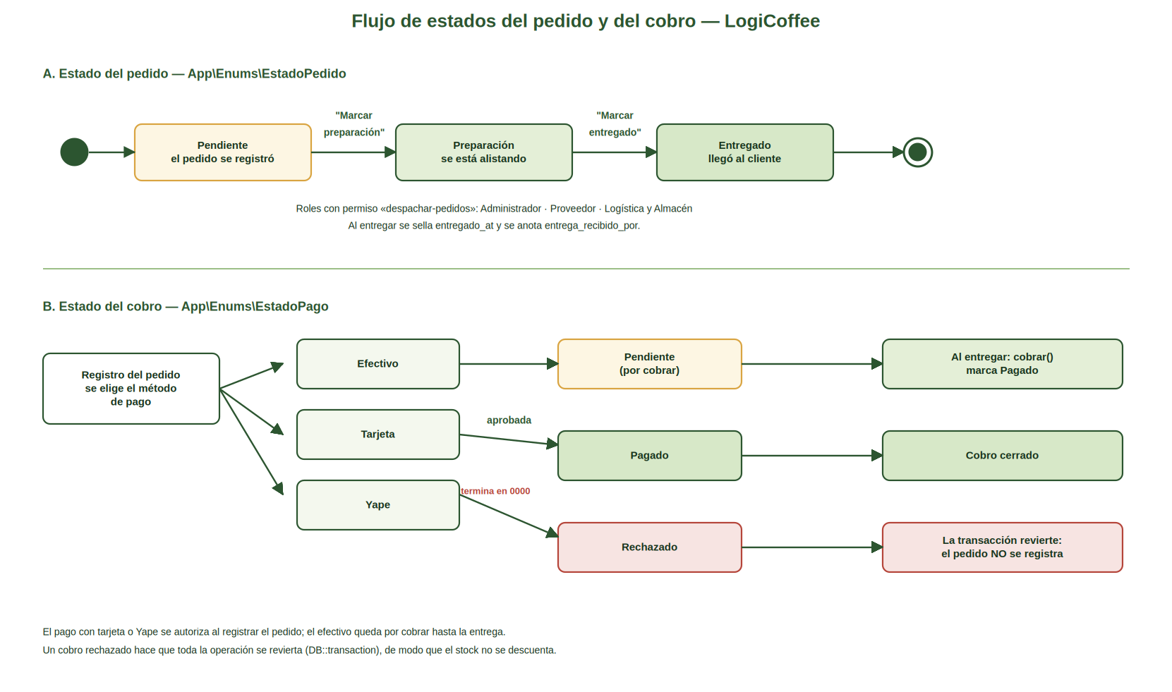
Ilustración 5. Flujo de estados del pedido y del cobro.

3.1.7. Diagramas de Integración sistema y base de datos
La integración es directa: no hay servicios intermedios ni API entre la aplicación y el motor de datos. Eloquent traduce las operaciones de dominio a SQL. La siguiente tabla muestra la correspondencia entre las operaciones de negocio y su efecto sobre las tablas:
Operación de negocio | Efecto sobre la base de datos | Control de concurrencia
Registrar pedido | INSERT en pedidos y en pedido_lineas; UPDATE de lotes.cantidad_disponible y de productos.stock. | Transacción con SELECT … FOR UPDATE sobre productos y sobre el máximo correlativo.
Registrar lote | INSERT en lotes; UPDATE de productos.stock. | Restricción UNIQUE sobre codigo.
Dar de baja unidades | UPDATE de lotes (disponible, baja, nota, fecha) y recálculo de productos.stock. | Validación previa contra el disponible del lote.
Evaluar calidad | UPDATE de lotes (calidad, nota, fecha, evaluador) y recálculo de productos.stock. | El recálculo excluye automáticamente lo rechazado.
Avanzar pedido | UPDATE de pedidos (estado y, al entregar, fecha, receptor y estado de cobro). | La transición se valida contra el enum antes de guardar.
Consultar panel | SELECT con GROUP BY y funciones de agregación; sin escritura. | —
Tabla 34. Integración entre operaciones de negocio y base de datos.

3.1.8. Gestión de Replicación
El sistema no implementa replicación. El framework soporta de forma nativa la separación de conexiones de lectura y escritura mediante la configuración read / write de config/database.php, lo que permitiría dirigir las consultas de los cuatro paneles a una réplica de solo lectura sin modificar el código de aplicación. Se deja documentado como línea de crecimiento: con el volumen actual de operación (decenas de pedidos diarios) una única instancia es suficiente.

3.1.9. Gestión de Administración de Base de datos
Tarea | Mecanismo en el proyecto
Creación del esquema | 15 migraciones versionadas en database/migrations/, ejecutadas con php artisan migrate. Cada una define up() y down().
Evolución del esquema | Cada cambio es una migración nueva, nunca la edición de una existente. Así el historial de la base es reproducible desde cero en cualquier equipo.
Reversión | php artisan migrate:rollback. Todas las migraciones del proyecto implementan su reversa, incluida la eliminación de índices y de claves foráneas.
Datos iniciales | Cinco seeders: cuentas de demostración (una por rol), catálogo con fotos, lotes, pedidos de ejemplo.
Datos de prueba | Cinco factories con estados propios; las pruebas usan RefreshDatabase sobre una base en memoria.
Copias de seguridad | [Por definir en producción: respaldo diario del motor gestionado.]
Tabla 35. Administración de la base de datos.

3.2. GESTIÓN DE SEGURIDAD DE LA INFORMACIÓN

3.2.1. Identificación de riesgos de seguridad
ID | Riesgo | Impacto en el negocio | Estado
RS01 | Acceso a una sección de otra área (por ejemplo, un cliente entrando al almacén). | Fuga de información comercial y de costos; manipulación de inventario. | Mitigado por middleware de sección y gates. Verificado por AccesoPorAreaTest.
RS02 | Un ex-integrante conserva acceso tras dejar la empresa. | Acceso indebido persistente. | Mitigado: la desactivación corta la sesión abierta en la siguiente petición.
RS03 | Escalada de privilegios: un usuario se asigna a sí mismo un rol superior. | Control total del sistema. | Mitigado: solo el administrador gestiona cuentas y nadie puede cambiar su propio rol.
RS04 | Robo de credenciales por fuerza bruta sobre el ingreso. | Suplantación de identidad. | Mitigado: limitación de intentos por usuario e IP, y hash bcrypt de 12 rondas.
RS05 | Filtración de datos de medios de pago. | Responsabilidad legal y pérdida de confianza. | Mitigado: el número de tarjeta y el celular nunca se persisten; solo el medio enmascarado.
RS06 | Venta de stock inexistente por concurrencia. | Incumplimiento de entrega, pérdida de cliente. | Mitigado: transacción con bloqueo pesimista.
RS07 | Despacho de un lote rechazado en control de calidad. | Riesgo sanitario y reputacional. | Mitigado: el scope vendibles() excluye lo rechazado de toda venta.
RS08 | Carga de un archivo malicioso disfrazado de foto de producto. | Ejecución de código en el servidor. | Mitigado: validación de tipo image, extensiones permitidas (jpg, jpeg, png, webp) y tamaño máximo de 4 MB.
RS09 | Exposición de credenciales en el repositorio. | Compromiso total del entorno. | Mitigado: .env excluido del control de versiones.
RS10 | Exposición de trazas de error con detalle interno en producción. | Facilita otros ataques. | Pendiente de despliegue: exige APP_DEBUG=false en producción.
RS11 | Tráfico sin cifrar en la red. | Intercepción de credenciales y de datos de cliente. | Pendiente de despliegue: exige TLS en el proxy inverso.
Tabla 36. Identificación de riesgos de seguridad.

3.2.2. Identificación de Controles de seguridad
Control | Tipo | Implementación
Autenticación | Preventivo | Sesión con guardia web; contraseñas con bcrypt de 12 rondas; regeneración de la sesión al ingresar y su invalidación al salir.
Limitación de intentos | Preventivo | Cinco intentos por combinación de usuario e IP antes del bloqueo temporal, con evento de bloqueo registrado.
Autorización por sección | Preventivo | Middleware seccion:{nombre} sobre cada ruta de lectura; devuelve 403 si el rol no la tiene en su menú.
Autorización por operación | Preventivo | Siete gates sobre las rutas de escritura, evaluados en el servidor.
Cuenta activa | Preventivo | Middleware global sobre el grupo autenticado: una cuenta desactivada se desconecta en su siguiente petición.
Protección CSRF | Preventivo | Token verificado en todas las peticiones de escritura.
Prevención de inyección SQL | Preventivo | Consultas parametrizadas por Eloquent y el constructor de consultas; no hay concatenación de entrada de usuario en SQL.
Prevención de XSS | Preventivo | Blade escapa por defecto toda interpolación {{ }}.
Asignación masiva controlada | Preventivo | Atributo #[Fillable] declarado en los cinco modelos; ningún modelo acepta atributos arbitrarios.
Ocultamiento de atributos | Preventivo | #[Hidden(['password','remember_token'])] en User.
Validación de entrada | Preventivo | 14 Form Requests con reglas de tipo, longitud, formato, unicidad, rango y coherencia entre campos.
Validación de archivos | Preventivo | Tipo image, extensiones permitidas y tamaño máximo en las tres rutas de carga.
Enmascaramiento de datos sensibles | Preventivo | Solo se guardan los cuatro últimos dígitos del medio de pago.
Integridad transaccional | Preventivo | Transacción con bloqueo pesimista en el registro del pedido.
Confianza en proxy | Correctivo | trustProxies para que el esquema HTTPS real llegue a la aplicación tras un túnel.
Modo estricto del ORM | Detectivo | Model::shouldBeStrict() fuera de producción convierte en excepción los accesos indebidos.
Pruebas de autorización | Detectivo | Cada módulo incluye pruebas de rol negativas ("el cliente no registra cobros", "las áreas comerciales no dan de baja lotes").
Tabla 37. Controles de seguridad implementados.

3.2.3. Identificación de ataques y defensa
Ataque | Vector sobre este sistema | Defensa
Inyección SQL | Buscador del catálogo, filtros de periodo, parámetros de ruta. | Consultas parametrizadas; el texto del buscador se pasa como valor vinculado, nunca concatenado.
XSS almacenado | Descripción del producto, título de promoción, observaciones del pedido, nota de calidad. | Escapado automático de Blade en toda interpolación.
CSRF | Formularios de avance de pedido, baja de lote y desactivación de cuenta. | Token CSRF obligatorio en toda petición de escritura.
Fijación de sesión | Reutilización del identificador de sesión tras el ingreso. | Regeneración del identificador al autenticarse e invalidación al cerrar sesión.
Fuerza bruta | Formulario de ingreso. | Limitación de cinco intentos por usuario e IP.
Referencia directa insegura a objeto | Manipular el slug o el código de pedido en la URL. | Gates y middleware evalúan el permiso antes de operar; el cliente solo consulta sus propios pedidos.
Escalada de privilegios | Enviar un rol distinto en el formulario de edición de la propia cuenta. | Regla explícita: nadie cambia su propio rol; el administrador no se desactiva a sí mismo.
Asignación masiva | Añadir campos no previstos al cuerpo de la petición. | Lista blanca #[Fillable] por modelo y validación previa en el Form Request.
Carga de archivo malicioso | Rutas de foto de producto y banner de promoción. | Validación de tipo, extensión y tamaño; almacenamiento en el disco público con nombre generado.
Condición de carrera | Dos pedidos simultáneos sobre la última unidad de stock. | Transacción con lockForUpdate(); la prueba "no registra el pedido si el stock se agotó mientras tanto" cubre el caso.
Tabla 38. Matriz de ataques y defensas.

3.3. VALIDACIÓN DEL SERVICIO

3.3.1. Validación y verificación de requerimientos — Pruebas Funcionales
La verificación funcional se realiza con la suite automatizada del proyecto: 143 pruebas distribuidas en 20 archivos, ejecutadas con php artisan test. Cada prueba levanta una base de datos limpia (RefreshDatabase), construye el escenario con factories y ejerce la aplicación a través de peticiones HTTP reales, con lo que se validan de extremo a extremo el enrutamiento, el middleware, la autorización, la validación, la lógica de negocio y la persistencia.
Archivo de prueba | Pruebas | Requerimientos | Aspecto verificado
AutenticacionTest | 6 | RF01 | Ingreso, salida, credenciales inválidas y protección de rutas.
AccesoPorAreaTest | 7 | RF02 | Menú por rol, sección de entrada y separación de permisos entre áreas.
CatalogoTest | 6 | RF03, RF04, RF05 | Listado, filtro por categoría, búsqueda por texto y producto agotado.
CarritoTest | 6 | RF06, RF07 | Agregar, ajustar, quitar, tope de stock y cálculo de envío.
RegistroPedidoTest | 9 | RF08, RF09, RF10 | Estado inicial, correlativo, datos históricos, obligatoriedad y agotamiento concurrente.
PagoPedidoTest | 13 | RF11–RF14 | Los tres métodos de pago, rechazos, validación de tarjeta y celular, envío y cierre de cobro.
HistorialPedidoTest | 5 | RF15 | Alcance por rol, listado de líneas y estado vacío.
SeguimientoPedidoTest | 11 | RF16–RF19 | Tres etapas, avance, sello de entrega, cobro del efectivo y modo consulta.
LoteTest | 7 | RF20, RF21, RF22 | Alta de lote, unicidad de código, coherencia de fechas y consumo FIFO.
BajaLoteTest | 4 | RF23, RF24 | Retiro de mermas, tope de disponibles, motivo obligatorio y permisos.
PanelAlmacenTest | 6 | RF25, RF26, RF27 | Resumen de stock, reposición, vencimientos y cobertura.
ControlCalidadTest | 7 | RF28, RF29 | Registro del resultado, bloqueo del rechazado y su exclusión del despacho.
PanelProduccionTest | 6 | RF30, RF31 | Órdenes sugeridas, lotes pendientes, rendimiento y merma.
ProductoTest | 10 | RF32 | Alta, edición, retiro condicionado al stock y unicidad del slug.
ProductoFotoTest | 5 | RF33 | Carga, reemplazo, borrado en disco y validación de tipo.
PromocionTest | 13 | RF34, RF35 | Vigencia, descuento cobrado, banner y sus validaciones.
PanelVentasTest | 6 | RF36 | Mejores clientes, tipo de cliente, descuento entregado y permisos.
ReporteTest | 5 | RF37, RF38, RF39 | Pedidos por estado, agrupación por periodo, más vendidos y alertas.
UsuarioTest | 9 | RF40, RF41, RF42 | Alta, unicidad, cambio de rol, desactivación y corte de sesión.
EstadoPedidoTest (unitaria) | 2 | RF17 | Transiciones válidas del enum de estado, sin tocar la base de datos.
Total | 143 | RF01–RF42 | —
Tabla 39. Matriz de casos de pruebas funcionales.
Criterios de validación aplicados. Una prueba se considera válida cuando cumple las cuatro condiciones siguientes, que se verificaron sobre toda la suite:
Criterio | Cómo se cumple en la suite
Verifica efecto, no ejecución | Las pruebas afirman sobre el estado resultante en base de datos (assertDatabaseHas) y sobre lo que ve el usuario, no sobre llamadas internas.
Cubre el camino negativo | Cada módulo incluye pruebas de rechazo: validación incompleta, permiso denegado, stock agotado, cobro rechazado, fechas incoherentes.
Cubre la frontera de autorización | Cada operación restringida tiene su prueba de rol no autorizado, que espera 403.
Es independiente y repetible | Base de datos limpia por prueba; los datos se construyen con factories, sin depender del orden de ejecución ni de los seeders.
Tabla 40. Criterios de validación de requerimientos funcionales.

3.3.2. Validación y verificación de requerimientos — Pruebas NO Funcionales
ID | Requerimiento no funcional | Método de verificación y resultado
RNF01 | Contraseñas nunca en texto plano. | Inspección de código y prueba. El casteo 'password' => 'hashed' cifra en la asignación; el atributo está en la lista de ocultos. UsuarioTest verifica el alta con contraseña confirmada. Cumple.
RNF02 | Protección CSRF en escrituras. | Inspección. Las 29 vistas usan la directiva @csrf en todo formulario de escritura. Cumple.
RNF03 | Autorización verificada en servidor. | Prueba automatizada. AccesoPorAreaTest y las pruebas de permiso de cada módulo esperan 403 para el rol no autorizado. Cumple.
RNF04 | No conservar datos de medios de pago. | Prueba automatizada. PagoPedidoTest verifica que se almacene el celular enmascarado y la tarjeta con solo cuatro dígitos. Cumple.
RNF05 | Sin sobreventa por concurrencia. | Prueba automatizada. "No registra el pedido si el stock se agotó mientras tanto" simula la carrera y verifica que la transacción revierte. Cumple.
RNF06 | Histórico inalterable. | Prueba automatizada. "La línea conserva los datos del producto" verifica la copia de nombre, presentación, categoría y precio. Cumple.
RNF07 | Interfaz y mensajes en castellano. | Inspección. APP_LOCALE=es; los 14 Form Requests definen attributes() en castellano. Cumple.
RNF08 | Entrada directa a la sección del rol. | Prueba automatizada. "Cada rol entra por la primera sección de su menú" recorre los siete roles. Cumple.
RNF09 | Funciona en escritorio y móvil. | Prueba manual exploratoria. Verificación en navegador de escritorio y en ancho de móvil. Pendiente de registrar la evidencia por el equipo.
RNF10 | Listados que no se degradan. | Inspección de migraciones. Seis índices declarados y documentados con el acceso que los motiva. Cumple. Falta prueba de carga con volumen real.
RNF11 | Sin consultas N+1. | Inspección y modo estricto. Model::shouldBeStrict() lanza excepción ante una relación perezosa fuera de producción, de modo que la suite fallaría si apareciera un N+1. Cumple.
RNF12 | Estilo de código uniforme. | Herramienta. Laravel Pint sobre todo el código. Cumple.
RNF13 | Todo RF con prueba. | Trazabilidad. Los 42 RF de la Tabla 5 declaran su archivo de prueba (Tabla 39). Cumple.
RNF14 | Punto de verificación de estado. | Inspección. Ruta /up habilitada. Cumple.
RNF15 | Entorno reproducible. | Ejecución. composer setup levanta el proyecto desde cero. Cumple.
Tabla 41. Matriz de casos de pruebas NO funcionales.
Brechas reconocidas: no se ejecutaron pruebas de carga con volumen de producción ni una auditoría de accesibilidad automatizada. Ambas quedan recomendadas en la sección 8.

3.4. DESPLIEGUE

3.4.1. Enfoque y Herramientas utilizadas
El enfoque de despliegue es de artefacto reconstruible: el repositorio no contiene ni dependencias ni assets compilados, de modo que el servidor construye el estado desplegable a partir del código fuente y de los archivos de bloqueo. La secuencia figura en la Tabla 21.
Herramienta | Etapa | Uso
Git / GitHub | Origen | Fuente única de verdad del código desplegable.
Composer | Construcción | Instala dependencias PHP con versiones fijadas por composer.lock.
npm + Vite | Construcción | Compila, minifica y versiona CSS y JavaScript.
Artisan (migrate) | Liberación | Aplica los cambios de esquema de forma versionada y reversible.
Artisan (config/route/view cache) | Liberación | Precompila configuración, rutas y vistas.
Nginx + PHP-FPM o Laravel Cloud | Ejecución | Servicio de la aplicación.
Cloudflare Tunnel / ngrok | Demostración | Exposición temporal del entorno local para las revisiones de sprint.
Laravel Sail (Docker) | Alternativa | Entorno equivalente en contenedores, disponible como dependencia del proyecto.
Tabla 42. Herramientas de despliegue.

3.4.2. Mejores prácticas
Práctica | Estado en el proyecto
Configuración fuera del código | Aplicada. Todo parámetro de entorno vive en .env, excluido del repositorio. Incluso reglas de negocio como el costo de envío son configurables (LOGICOFFEE_ENVIO).
Dependencias fijadas | Aplicada. Archivos de bloqueo versionados para PHP y JavaScript.
Migraciones versionadas y reversibles | Aplicada. 15 migraciones con up() y down() completos.
Depuración desactivada en producción | Requisito de despliegue. APP_DEBUG=false y APP_ENV=production.
Secretos fuera del control de versiones | Aplicada. .gitignore excluye .env y sus variantes.
Verificación previa a liberar | Aplicada en local. php artisan test antes de publicar. Falta automatizarla en un pipeline.
Punto de verificación de estado | Aplicada. Ruta /up.
Cifrado en tránsito | Requisito de despliegue. TLS en el proxy; la aplicación ya confía en X-Forwarded-Proto.
Integración continua | No implementada. Recomendada en la sección 8: ejecutar Pint y la suite en cada push.
Despliegue sin interrupción | No implementada. Requiere estrategia de liberación atómica con enlaces simbólicos.
Tabla 43. Mejores prácticas de despliegue.

4. GESTIÓN DEL SERVICIO
Capítulo de gestión de servicio (marco ITIL). Sus contenidos son acuerdos organizativos entre el equipo y el cliente, no se derivan del código fuente. El equipo debe completarlos con los formatos acordados con el docente; los formatos en blanco corresponden a los anexos 10.3 a 10.5.

4.1. GESTIÓN DE SOLICITUDES

4.1.1. Solicitud de Servicios
[Por completar por el equipo.]

4.1.2. Solicitud de Información
[Por completar por el equipo.]

4.1.3. Solicitud de Accesos
[Por completar por el equipo. Como insumo, el sistema ya implementa el control técnico correspondiente: el alta de cuentas, la asignación de rol y la activación o desactivación son operaciones exclusivas del rol Administrador (sección 3.1.4, módulo de cuentas y accesos), y la matriz de accesos por rol está en la Tabla 44 del anexo 10.1.]

4.1.4. Herramientas y usos
[Por completar por el equipo.]

4.1.5. Mejores Prácticas aplicadas al proyecto
[Por completar por el equipo.]

4.2. GESTIÓN DE CAMBIOS

4.2.1. Control de Cambios en Infraestructura
[Por completar por el equipo.]

4.2.2. Control de Cambios en Aplicaciones
[Por completar por el equipo.]

4.2.3. Control de Cambios en Base de Datos
[Por completar por el equipo. Como insumo, el mecanismo técnico ya está definido: todo cambio de esquema se realiza mediante una migración nueva y reversible, nunca editando una existente (sección 3.1.9).]

4.2.4. Control de Cambios de Documentación
[Por completar por el equipo.]

4.2.5. Control de cambios de Calendarios
[Por completar por el equipo.]

4.2.6. Control de Cambios e Integración Continua (CI)
[Por completar por el equipo. Estado actual: la verificación (Pint y la suite de 143 pruebas) se ejecuta de forma local antes de publicar; no existe todavía un pipeline automatizado.]

4.2.7. Herramientas y usos
[Por completar por el equipo.]

4.2.8. Mejores Prácticas aplicadas al proyecto
[Por completar por el equipo.]

4.3. GESTIÓN DE CAPACIDAD Y RENDIMIENTO DEL SERVICIO

4.3.1. Capacidad de Servicios
[Por completar por el equipo.]

4.3.2. Rendimiento de Servicios
[Por completar por el equipo.]

4.3.3. Análisis

4.3.3.1. Métricas
[Por completar por el equipo.]

4.3.3.2. Técnicas
[Por completar por el equipo.]

4.3.4. Planificación
[Por completar por el equipo.]

4.3.5. Herramientas y usos
[Por completar por el equipo.]

4.3.6. Mejores Prácticas aplicadas al proyecto
[Por completar por el equipo.]

6. DOCUMENTACIÓN DE LA SOLUCIÓN O APLICACIÓN

6.1. DESCRIPCIÓN DEL SCRUM TEAM
Véase la Tabla 16 (sección 2.2.3.1). [El equipo debe completar los nombres de cada rol.]

6.2. RESUMEN DEL CUADRO DE SPRINTS
Véase la Tabla 15 (sección 2.2.2) con el alcance entregado por sprint reconstruido desde el repositorio. [El equipo debe adjuntar la hoja de cálculo con fechas, puntos de historia y velocidad.]

6.3. RESUMEN DEL MONDAY
[Por completar por el equipo: capturas del tablero de Monday por sprint.]

6.4. RESUMEN DEL GITHUB
Repositorio: https://github.com/cristhian199228/logicofee

6.4.1. Ramificación o Branching
El repositorio trabaja actualmente con una estrategia de rama única: existe la rama master y su seguimiento remoto origin/master. El desarrollo se integró directamente sobre ella.
Esta estrategia es viable en un equipo pequeño y con entregas por sprint, pero tiene un costo reconocido: no hay aislamiento entre trabajos en curso ni un punto natural de revisión antes de integrar. La sección 8 recomienda migrar a un flujo con ramas por funcionalidad (feature/nombre) integradas mediante pull request.
Rama | Tipo | Propósito
master | Principal | Contiene el estado entregable del proyecto.
origin/master | Remota | Copia publicada en GitHub, compartida por el equipo.
Tabla 44. Ramas del repositorio.

6.4.2. Merge Strategy
Al operar sobre una sola rama, la integración se realiza por avance rápido (fast-forward) sobre master, sin confirmaciones de fusión. No se registran conflictos de fusión resueltos.
Estrategia recomendada para los siguientes sprints: rama por funcionalidad, pull request con revisión de al menos un integrante, ejecución de la suite de pruebas como condición de fusión, y fusión con squash para mantener un historial legible.

6.4.3. Resumen de Commits
El historial publicado contiene una única confirmación:
Hash | Mensaje | Contenido
52ea294 | avance | Base del proyecto sobre la que se construyó el incremento actual.
Tabla 45. Resumen de commits publicados.
Al momento de elaborar este informe, el árbol de trabajo presenta además 33 archivos modificados y un número mayor de archivos nuevos sin confirmar, correspondientes al incremento descrito en este documento (los cuatro paneles por área, formas de pago y entrega, bajas por merma, banner de promoción, gestión de productos y de usuarios, y sus pruebas).
Observación relevante para la evaluación: el historial de un solo commit no refleja el trabajo realizado ni permite trazar qué se hizo en cada sprint. Se recomienda confirmar el trabajo pendiente en commits temáticos y adoptar mensajes convencionales (feat:, fix:, test:, refactor:) que referencien el issue correspondiente. Es la brecha de gestión más visible del proyecto y la más sencilla de corregir.

6.4.4. Resumen de Issues
[Por completar por el equipo: no se registran issues en el repositorio al momento de este informe. Se recomienda abrir un issue por historia de usuario del Product Backlog (Tabla 17) y enlazarlo desde los commits.]

6.5. RESUMEN DE PRUEBAS
Resumen cuantitativo de la suite:
Indicador | Valor | Observación
Archivos de prueba | 20 | 19 de característica + 1 unitaria.
Casos de prueba | 143 | 141 de característica + 2 unitarios.
Líneas de código de prueba | ≈ 2 700 | Frente a ≈ 3 800 líneas de código de aplicación.
Proporción prueba : código | ≈ 0,7 : 1 | Relación alta para un proyecto de este alcance.
Requerimientos funcionales cubiertos | 42 de 42 | Trazabilidad completa en la Tabla 39.
Módulo con más pruebas | Pago (13) y Promociones (13) | Son los que concentran más reglas y más caminos de rechazo.
Tabla 46. Resumen cuantitativo de la suite de pruebas.

6.5.1. Pruebas Unitarias

6.5.1.1. Desarrollo
tests/Unit/EstadoPedidoTest.php, con 2 casos, verifica la máquina de estados del pedido sin tocar la base de datos: que el flujo avanza de Pendiente a Preparación y de ahí a Entregado, y que solo las etapas abiertas ofrecen una acción siguiente. Es la única prueba verdaderamente unitaria del proyecto, y la proporción es deliberada: en una aplicación Laravel la mayor parte del riesgo está en la integración entre enrutamiento, autorización, validación y persistencia, que solo una prueba de característica ejerce de verdad.

6.5.1.2. Despliegue
No aplica: la prueba unitaria no requiere infraestructura y se ejecuta en cualquier entorno con PHP y PHPUnit.

6.5.1.3. Mantenimiento y Monitoreo
Se ejecuta como parte de php artisan test antes de cada entrega.

6.5.2. Pruebas Integrales

6.5.2.1. Desarrollo
Las 141 pruebas de característica son pruebas de integración de extremo a extremo dentro de la aplicación: emiten peticiones HTTP reales contra el enrutador, atraviesan middleware y gates, ejecutan la validación y la lógica de negocio, y verifican el resultado tanto en la respuesta como en la base de datos. El detalle por archivo está en la Tabla 39.
Casos de integración destacados por su valor:
Caso | Qué integra
"El pedido consume primero el lote que vence antes" | Carrito, transacción, orden FIFO de lotes y recálculo de stock.
"No registra el pedido si el stock se agotó mientras tanto" | Concurrencia, bloqueo pesimista y reversión completa de la transacción.
"Rechazar un lote lo descuenta del stock del producto" | Control de calidad, scope de lotes vendibles y sincronización de stock.
"El pedido no consume un lote rechazado" | Frontera entre el módulo de calidad y el de despacho.
"La entrega anota quién recibió y cobra el efectivo" | Máquina de estados del pedido y máquina de estados del cobro operando juntas.
"La sesión abierta de una cuenta desactivada se corta" | Gestión de usuarios y middleware de cuenta activa.
"El pedido cobra el precio con descuento" | Promoción vigente, cálculo del precio y persistencia del precio histórico en la línea.
Tabla 47. Casos de prueba integrales destacados.

6.5.2.2. Despliegue
La suite se ejecuta sobre una base de datos limpia por prueba, por lo que corre en cualquier entorno sin datos previos. Es apta para ejecutarse como condición de un pipeline de integración continua.

6.5.2.3. Mantenimiento y Monitoreo
Se ejecuta completa antes de cada entrega de sprint. Durante el desarrollo se ejecuta el subconjunto correspondiente al módulo modificado.

6.5.3. Pruebas de Usabilidad

6.5.3.1. Desarrollo
Se realizaron pruebas exploratorias manuales por rol, entrando con cada una de las siete cuentas de demostración y recorriendo el flujo completo de su área. Estas pruebas no están automatizadas.
La suite sí verifica de forma automatizada dos aspectos que afectan directamente a la usabilidad: que cada rol vea únicamente las secciones de su área en el menú, y que entre directamente a la sección con la que trabaja, sin navegación intermedia.

6.5.3.2. Despliegue
[Por completar por el equipo: registrar la sesión de prueba con el Product Owner.]

6.5.3.3. Mantenimiento y Monitoreo
[Por completar por el equipo.]

6.5.4. Pruebas de Seguridad

6.5.4.1. Desarrollo
La seguridad se verifica de forma automatizada en la dimensión de control de acceso, que es la más crítica de este sistema. Cada operación restringida tiene su prueba de rol no autorizado que espera respuesta 403:
Prueba de seguridad automatizada | Control verificado
"El cliente no accede al almacén" / "no registra lotes" | Middleware de sección y gate de inventario.
"El cliente no avanza pedidos" | Gate despachar-pedidos.
"El cliente no registra cobros" | Gate registrar-cobros.
"El cliente no accede al control de calidad" | Gate controlar-calidad.
"El cliente no sube fotos" / "solo quien edita el catálogo gestiona los productos" | Gate editar-catalogo.
"Las áreas comerciales no dan de baja lotes" | Separación de responsabilidades entre áreas.
"Producción controla la calidad pero no despacha pedidos" | Separación de responsabilidades entre áreas.
"Marketing edita el catálogo pero no mueve el almacén" | Separación de responsabilidades entre áreas.
"Dirección general solo consulta" | Rol de solo lectura.
"Solo el administrador gestiona las cuentas" | Gate gestionar-usuarios.
"Nadie cambia su propio rol" / "el administrador no se desactiva a sí mismo" | Prevención de escalada de privilegios y de bloqueo del sistema.
"Desactivar una cuenta le cierra el acceso" / "la sesión abierta se corta" | Revocación efectiva de acceso.
"El usuario no entra con una contraseña incorrecta" | Autenticación.
"Las secciones exigen sesión iniciada" | Middleware auth.
"El cliente solo ve sus propios pedidos" | Alcance de datos por rol.
"Solo se aceptan imágenes" / "el banner rechaza archivos que no son imagen" | Validación de carga de archivos.
"La tarjeta de prueba rechazada no registra el pedido" | Reversión transaccional ante cobro fallido.
Tabla 48. Pruebas de seguridad automatizadas.

6.5.4.2. Despliegue
Los controles que dependen del entorno (TLS, APP_DEBUG=false, credenciales fuera del repositorio) se verifican mediante la lista de comprobación de despliegue de la Tabla 43.

6.5.4.3. Mantenimiento y Monitoreo
[Por completar por el equipo. Recomendación: incorporar al pipeline la ejecución periódica de composer audit para detectar vulnerabilidades conocidas en las dependencias.]

7. CONCLUSIONES
7.1. Se construyó un sistema que cubre el ciclo completo del negocio de comercialización de café —catálogo, pedido, cobro, inventario, calidad, despacho e indicadores— y se verificó que los 42 requerimientos funcionales identificados están implementados y respaldados por pruebas automatizadas.
7.2. El control de acceso por área empresarial resultó ser la decisión de diseño con mayor impacto. Modelar los siete roles como un enum con comportamiento —que declara qué secciones ve cada uno y qué operaciones ejecuta— permitió que la autorización quedara descrita en un solo archivo y que agregar un rol o mover un permiso no obligue a recorrer controladores ni vistas.
7.3. Gestionar el inventario por lotes en lugar de por un contador simple fue lo que hizo posible la trazabilidad que el negocio necesitaba: saber de qué tueste salió cada entrega, cuándo vence, quién aprobó su calidad y cuánto se perdió por merma. El costo de esa decisión —mantener el stock del producto como valor derivado— se controló concentrando el recálculo en un único método invocado tras cada movimiento.
7.4. Aislar el registro del pedido en una transacción con bloqueo pesimista resolvió el riesgo de sobreventa por concurrencia, que en el proceso manual era una fuente real de incumplimiento. La misma transacción garantiza que un cobro rechazado no deje un pedido a medio registrar ni stock descontado.
7.5. La proporción de aproximadamente 0,7 líneas de prueba por línea de código de aplicación permitió modificar el sistema con confianza durante los sprints. Las pruebas de característica, al ejercer la aplicación por HTTP, detectaron problemas de autorización y de validación que una prueba unitaria del modelo no habría revelado.
7.6. Resolver el proyecto con las capacidades del propio framework, sin librerías de terceros para roles, reportes ni pagos, mantuvo el número de dependencias en el mínimo y evitó acoplar el sistema a paquetes cuyo mantenimiento no controla el equipo.
7.7. La brecha más clara del proyecto no está en el producto sino en su gestión: el repositorio conserva un historial de una sola confirmación, sin ramas de trabajo ni issues, lo que impide trazar qué se construyó en cada sprint. La calidad técnica del incremento no está acompañada por una disciplina equivalente de control de versiones.

8. RECOMENDACIONES
8.1. Regularizar el control de versiones (prioridad alta). Confirmar el trabajo pendiente en commits temáticos con mensajes convencionales, abrir un issue por historia de usuario del Product Backlog y adoptar ramas por funcionalidad integradas por pull request. Es la corrección de menor esfuerzo y mayor impacto sobre la trazabilidad del proyecto.
8.2. Automatizar la verificación en integración continua (prioridad alta). Configurar un flujo de trabajo que, en cada push, ejecute vendor/bin/pint --test, php artisan test y composer audit. La suite ya es apta: corre sobre base limpia y no depende del entorno.
8.3. Sustituir la pasarela simulada por una real (prioridad alta para producción). PasarelaPagoSimulada cumple su función didáctica, pero no cobra. La integración con un proveedor real debe hacerse detrás de una interfaz, de modo que la simulación siga sirviendo para las pruebas automatizadas.
8.4. Paginar los listados (prioridad media). Las pantallas de historial, lotes y productos cargan hoy el conjunto completo. Con volumen de producción conviene paginar; el framework ya provee paginate() y los estilos de paginación están declarados como origen en la hoja de estilos.
8.5. Notificar automáticamente al cliente (prioridad media). Enviar un aviso por correo o mensajería cuando el pedido cambia de estado. La cola ya está configurada con el controlador database y el escuchador se levanta con composer run dev.
8.6. Ejecutar pruebas de carga y una auditoría de accesibilidad (prioridad media). Son las dos brechas de verificación no funcional reconocidas en la Tabla 41. Los índices están declarados, pero no se midió el comportamiento con volumen real.
8.7. Registrar una bitácora de auditoría de operaciones sensibles (prioridad media). Hoy se conserva quién evaluó cada lote y quién recibió cada pedido, pero no queda registro de quién cambió un rol, desactivó una cuenta o modificó un precio. Una tabla de auditoría cerraría la trazabilidad administrativa.
8.8. Definir la política de respaldo antes de salir a producción (prioridad alta para producción). El proyecto no tiene aún una política de copias de seguridad ni un procedimiento de restauración probado; ambos son requisito para operar con datos reales de clientes.
8.9. Completar el marco de gestión de servicio (prioridad según el curso). Los capítulos 2.5, 2.7 y 4 requieren acuerdos con el Product Owner que no se derivan del código: matriz de riesgos, umbrales de SLA, formatos de solicitud y procedimiento de control de cambios.

9. REFERENCIAS Y BIBLIOGRAFÍA
Laravel. (2026). Laravel 13.x Documentation. Recuperado de https://laravel.com/docs/13.x
Laravel. (2026). Eloquent ORM: Getting Started. Recuperado de https://laravel.com/docs/13.x/eloquent
Laravel. (2026). Authorization: Gates and Policies. Recuperado de https://laravel.com/docs/13.x/authorization
Laravel. (2026). Database: Transactions. Recuperado de https://laravel.com/docs/13.x/database
Laravel. (2026). HTTP Tests. Recuperado de https://laravel.com/docs/13.x/http-tests
Laravel. (2026). Deployment. Recuperado de https://laravel.com/docs/13.x/deployment
PHP Group. (2026). PHP Manual: Enumerations. Recuperado de https://www.php.net/manual/en/language.enumerations.php
Tailwind Labs. (2026). Tailwind CSS v4 Documentation. Recuperado de https://tailwindcss.com/docs
Vite. (2026). Vite Guide. Recuperado de https://vite.dev/guide/
PHPUnit. (2026). PHPUnit 12 Documentation. Recuperado de https://docs.phpunit.de/
Schwaber, K., & Sutherland, J. (2020). The Scrum Guide: The Definitive Guide to Scrum. Recuperado de https://scrumguides.org/
OWASP Foundation. (2021). OWASP Top 10:2021 — The Ten Most Critical Web Application Security Risks. Recuperado de https://owasp.org/Top10/
Fowler, M. (2002). Patterns of Enterprise Application Architecture. Addison-Wesley.
Chacon, S., & Straub, B. (2014). Pro Git (2.ª ed.). Apress. Recuperado de https://git-scm.com/book
AXELOS. (2019). ITIL Foundation: ITIL 4 Edition. TSO.

10. ANEXOS

10.1. REQUERIMIENTOS FUNCIONALES
El listado completo figura en la Tabla 5 (sección 2.2.1.1). Se agrega aquí la matriz de accesos por rol, que resume qué secciones abre cada área y qué operaciones ejecuta.
Rol | Secciones que abre (en orden de menú) | Operaciones que ejecuta
Administrador | Panel, Ventas, Almacén, Producción, Seguimiento, Catálogo, Productos, Nuevo pedido, Historial, Lotes, Calidad, Promociones, Usuarios (13) | Todas las operaciones del sistema.
Dirección General | Panel, Ventas, Almacén, Producción, Seguimiento, Historial, Catálogo (7) | Ninguna: rol de solo consulta.
Marketing y Ventas | Ventas, Promociones, Productos, Catálogo, Nuevo pedido, Historial, Seguimiento (7) | Editar catálogo, gestionar promociones, registrar cobros.
Logística y Almacén | Almacén, Lotes, Seguimiento, Historial, Catálogo (5) | Gestionar inventario, despachar pedidos, registrar cobros.
Producción y Operaciones | Producción, Calidad, Lotes, Catálogo (4) | Gestionar inventario, controlar calidad.
Proveedor | Seguimiento, Lotes, Calidad, Catálogo, Productos, Nuevo pedido, Historial (7) | Gestionar inventario, despachar pedidos, controlar calidad, editar catálogo, registrar cobros.
Cliente | Catálogo, Nuevo pedido, Historial, Seguimiento (4) | Registrar pedidos propios. Solo ve sus propios pedidos.
Tabla 49. Matriz de accesos por rol.

10.2. REQUERIMIENTOS NO FUNCIONALES
El listado completo figura en la Tabla 6 (sección 2.2.1.2) y su verificación en la Tabla 41 (sección 3.3.2).

10.3. DOCUMENTOS Y FORMATOS DE SOLICITUD DE SERVICIOS – INFORMACIÓN – ACCESOS
[Por completar por el equipo.]

10.4. DOCUMENTOS Y FORMATOS DE CONTROL DE CAMBIOS
[Por completar por el equipo: infraestructura, aplicaciones, base de datos, documentación, configuración, calendario e integración continua.]

10.5. DOCUMENTOS Y FORMATOS DE PLAN DE RENDIMIENTO Y CAPACIDAD DE SERVICIOS
[Por completar por el equipo.]

10.6. CUENTAS DE DEMOSTRACIÓN DEL SISTEMA
El seeder del proyecto crea una cuenta por rol. Todas comparten la contraseña demo1234, que debe cambiarse antes de cualquier uso real.
Usuario | Nombre | Rol | Función
admin | S. Machaca | Administrador | Gestiona el funcionamiento del sistema y supervisa los pedidos.
gerencia | R. Mamani | Dirección General | Revisa los indicadores de todas las áreas para tomar decisiones.
marketing | L. Ticona | Marketing y Ventas | Arma las promociones del catálogo y sigue las ventas por cliente.
logistica | J. Choque | Logística y Almacén | Controla el stock por lotes, las mermas y el despacho de los pedidos.
produccion | M. Apaza | Producción y Operaciones | Planifica el tueste y registra el control de calidad de cada lote.
proveedor | C. Vargas | Proveedor | Consulta los pedidos pendientes para preparar y coordinar la entrega.
cliente | Cafetería Andina | Cliente | Explora el catálogo y registra pedidos.
Tabla 50. Cuentas de demostración.

